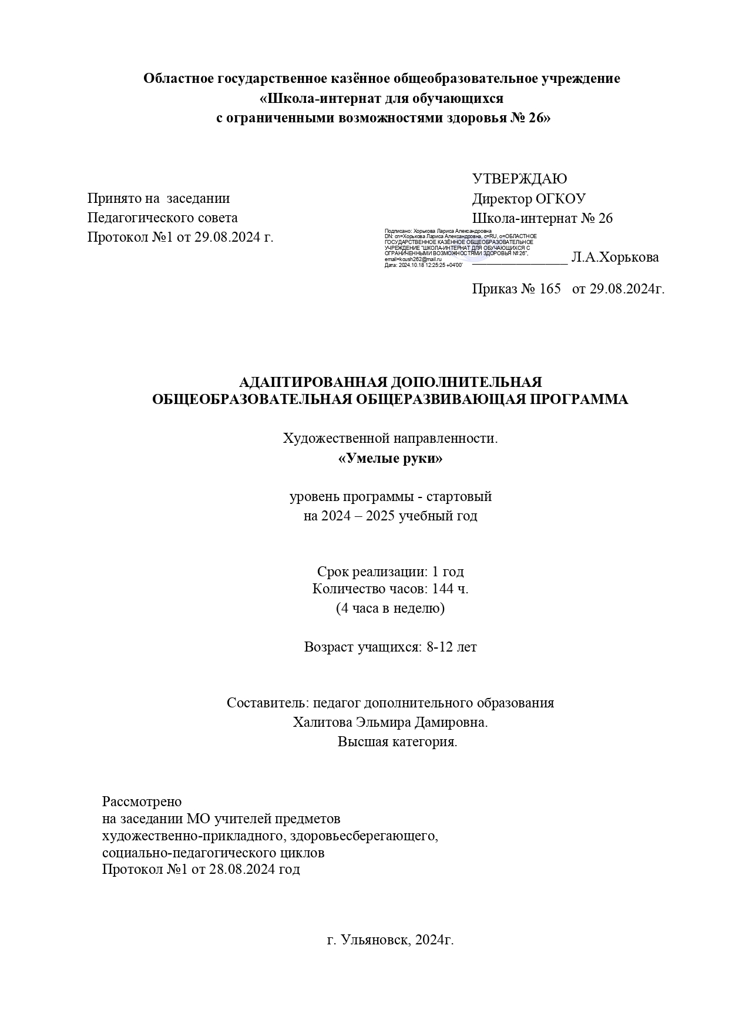

Содержание программы «Умелые руки»

Содержание:
1. Комплекс основных характеристик дополнительной общеразвивающей программы
1.1. Пояснительная записка…………………………………………3
1.2. Содержание программы………………………………………...9
1.3. Планируемые результаты………………………………………36
2. Комплекс организационных педагогических условий
2.1. Календарный учебный график…………………………………38
2.2. Условия реализации программы………………………………38
2.3. Формы аттестации/контроля………………………………… 44
2.4. Оценочные материалы ……………………………………...…44
2.5. Методическое обеспечение программы………………………47
2.6. Воспитательный компонент программы……………………...49
3. Список литературы……………………………………………………......52
4. Приложения:
Приложение №1………………………………………………………………54
Приложение №2………………………………………………………………65
Приложение №3………………………………………………………………83
Приложение №4………………………………………………………………89
Приложение №5………………………………………………………………90

1. Комплекс основных характеристик программы:
1.1 Пояснительная записка
Дополнительная общеразвивающая программа «Умелые руки» для обучающихся с ОВЗ (далее – программа) демонстрирует и раскрывает учащимся многогранные возможности декоративно – прикладного творчества, приобщает к огромному и разнообразному миру искусства, позволяет развивать творческие способности, креативные возможности детей. Программа направлена на реализацию задач эстетического воспитания младших школьников, способствует развитию сферы чувств, творчества, фантазии, художественного вкуса, позволяет интересно и с пользой организовать досуг учащихся, обеспечивает коммуникативное общение со своими сверстниками.
Дополнительная общеразвивающая программа «Умелые руки» имеет художественную направленность. Её реализация позволяет удовлетворять сформировавшиеся потребности учащихся. У учащихся формируется ряд нравственно-волевых качеств: внимание, наблюдательность, настойчивость, сосредоточенность, умение преодолевать трудности, доводить начатое дело до конца.
Программа «Умелые руки» предназначена для учащихся 2-4 классов общеобразовательных школ, имеющих творческие наклонности, художественный вкус, интерес к художественной деятельности, к различным видам декоративно-прикладного творчествах, в том числе и народов России.
Уровень сложности программы стартовый.
Проектирование и реализация дополнительных общеобразовательных общеразвивающих программ осуществляется в соответствии со следующими нормативно – правовыми документами:
- Федеральный закон Российской Федерации от 29.12.2012 № 273-ФЗ «Об образовании в Российской Федерации».
- Концепция развития дополнительного образования детей до 2030 года, утвержденная Распоряжением Правительства Российской Федерации от 31.03.2022 г. №678-р.
- Распоряжение Правительства Российской Федерации от 29.05.2015
№ 996-р «Об утверждении Стратегии развития воспитания в Российской Федерации до 2025 года».
- Приказ Министерства просвещения Российской Федерации от 03.09.2019 № 467 «Об утверждении Целевой модели развития региональной системы дополнительного образования детей».
- Приказ Министерства просвещения Российской Федерации от 27.07.2022 № 629 «Об утверждении Порядка организации и осуществления образовательной деятельности по дополнительным общеобразовательным программам».
- Постановление Главного государственного санитарного врача от 28.09.2020 г. № 28 «Об утверждении санитарных правил СП 2.4.3648-20 «Санитарно-эпидемиологические требования к организациям воспитания
и обучения, отдыха и оздоровления детей и молодежи».
- Письмо Министерства образования и науки Российской Федерации
«О направлении информации» от 18.11.2015 г. № 09-3242 «Методические рекомендации по проектированию дополнительных общеразвивающих программ (включая разноуровневые программы)».
- Распоряжение Министерства просвещения и воспитания Ульяновской области от 12.07.2023 г. № 1397-р «О проведении независимой оценки качества дополнительных общеразвивающих программ».
- Постановление Правительства Российской Федерации от 11.10.2023 № 1678 «Об утверждении Правил применения организациями, осуществляющими образовательную деятельность, электронного обучения, дистанционных образовательных технологий при реализации образовательных программ»
- Локальные акты Учреждения

Актуальность программы Адаптированная дополнительная общеобразовательная общеразвивающая программа «Волшебная мастерская»» предназначена для обучающихся 8-12 лет с ТНР. Это особая категория детей с отклонениями в развитии, у которых сохранен слух, первично не нарушен интеллект, но есть значительные речевые нарушения, влияющие на становление психики. Для обучающихся с ТНР характерно отклонения и в эмоционально-волевой сфере. Им присущи нестойкость интересов, пониженная наблюдательность, сниженная мотивация, замкнутость, негативизм, неуверенность в себе, повышенная раздражительность, агрессивность, обидчивость, трудности в общении с окружающими, в налаживании контактов со своими сверстниками, поэтому в программе предусмотрен дифференцированный и индивидуальный подход при назначении учебных заданий в процессе обучения. отражается в содержании, методах, формах обучения. В методическом плане программа ориентируется на проектно-конструктивную деятельность учащихся. Основные акценты смещаются с изготовления поделок и репродуктивного овладения приемами работы в сторону проектирования изделий на основе сознательного и творческого использования изученных приемов и освоенных технологий. Содержание программы «Умелые руки» представляет собой систему взаимосвязанных тем, приуроченных к праздникам, сезонным явлениям природы, культурным событиям в жизни страны с учетом регионального компонента, интересов учащихся. Содержание занятий раскрывает многообразные связи предметной практической деятельности человека с его историей и культурой, а также с миром природы.
Программа имеет профориентационный компонент.

Отличительная особенность программы.
Отличительная особенность данной программы заключается в изучении программного материала с применением дистанционных технологий при разработке комплекса методов и приёмов, направленных на развитие навыков художественно-прикладного творчества. Дистанционные образовательные технологии реализуются в основном с применением информационно-телекоммуникационных сетей при опосредованном (на расстоянии) взаимодействии учащихся и педагогических работников.
Данная программа имеет самостоятельные выделенные части - модули, которые представляют собой относительно законченный элемент образовательной программы, могут быть изучены автономно как отдельные программы с формализованными конкретными результатами обучения и формами контроля.
В содержание программы входят следующие модули: «Работа с бумагой и картоном» и «Художественная обработка материалов».
В данных модулях раскрывается разнообразное количество тем и направлений. Такое разнообразие обусловлено психолого-физиологическими особенностями развития младшего школьника, способного поддерживать интерес к одному виду деятельности недолгое время. Переключение на разные темы позволит педагогу поддерживать продолжительное время внимание и интерес учащихся к своему предмету.
Педагогическая целесообразность. Основная цель, поставленная при разработке данной программы, определяется как развитие сферы чувств, эстетического вкуса, разума, творческих сил, т.е. общее развитие ребенка. Ручные умения, владения технологиями - выступают в качестве средства. Содержание программы призвано сформировать у младшего школьника особую установку сознания, которая позволяет учащемуся комплексно подходить к оценке и созиданию окружающей его предметной среды в целом и любого из ее компонентов.
Новизна и инновационность программы заключается в использовании инновационных (информационно-коммуникационных и проектных) технологий как основных средств активизации деятельности учащихся в ходе её реализации.
Информационно-коммуникационные технологии формируют высокий уровень мотивации к образовательному процессу, позволяют организовывать проблемное обучение, способствуют интеграции обучения. Современные технологии реализовываются в виде индивидуальных и коллективных творческих работ. Проектный метод обучения, предполагает контроль знаний и умений учащихся, содействует их творческому развитию и формированию у них системы интеллектуальных и общетрудовых знаний и умений, воплощаемых в конкретных изделиях. Целесообразно заметить, что творческие задания любимы детьми, и подчас их решения настолько неожиданны, ярки, интересны, что побуждают и педагога к творчеству.
Программа адресована детям 8-11 лет. Дополнительная общеобразовательная общеразвивающая программа «Умелые руки» предназначена для обучающихся 8-12 лет с ТНР. Это особая категория детей с отклонениями в развитии, у которых сохранен слух, первично не нарушен интеллект, но есть значительные речевые нарушения, влияющие на становление психики. Для обучающихся с ТНР характерно отклонения и в эмоционально-волевой сфере. Им присущи нестойкость интересов, пониженная наблюдательность, сниженная мотивация, замкнутость, негативизм, неуверенность в себе, повышенная раздражительность, агрессивность, обидчивость, трудности в общении с окружающими, в налаживании контактов со своими сверстниками, поэтому в программе предусмотрен дифференцированный и индивидуальный подход при назначении учебных заданий в процессе обучения. Во время занятий необходимы небольшие паузы для отдыха. С этой целью программой предусмотрен цикл физкультминуток, пальчиковых гимнастик и релаксирующих пауз. Учащиеся еще не могут всесторонне обдумывать свои решения, принимают их торопливо, наспех, импульсивно. Поэтому педагог берет на себя роль наставника. Они лучше запоминают все яркое, интересное, вызывающее эмоциональный отклик, и пытаются это воспроизвести своими руками. Аналитическая деятельность находится в основном, на стадии наглядно-действенного анализа, основывающегося на непосредственном восприятии предмета. Наглядно-образное мышление опирается на восприятие или представление. Поэтому для занятий декоративно-прикладным творчеством оптимальными являются демонстрационные, иллюстративные методы. Занятия по декоративно-прикладному творчеству способствуют формированию и коррекции таких мыслительных операций, как анализ, синтез, сравнение, обобщение. Основная задача взрослых в работе с обучающимися с тяжелыми нарушениями речи данного возраста — создание оптимальных условий для раскрытия и реализации творческих возможностей обучающихся с учетом индивидуальности каждого ребенка. Младшие школьники крайне неусидчивы, поэтому в ходе занятий по данной программе педагог использует различные педагогические технологии - здоровье сберегающие и технологии игрового обучения, чтобы детям было не только комфортно заниматься, но и интересно.

Количественный состав группы до 12 человек.
Объем и срок реализации программы:

Образовательная программа предусматривает 1 год обучения (36 учебных недель), из расчета 144 часа: 4 часа – по 2 часа 2 раза в неделю; (1-ый модуль-16 недель, 2-ой модуль- 20 недель). Все темы предполагают, как теоретическое обучение, так и практические работы. Занятия могут дополняться экскурсиями, выставками.
Структура образовательного процесса по программе
Год обучения | Количество учебных часов | Число занятий в неделю | продолжительность занятия (часов)
1-ый модуль-16 недель | 64 | 2 | 2
2-ой модуль- 20 недель | 80 | 2 | 2
Всего: | 144

Форма обучения: очная. (Закон № 273—ФЗ, гл. 2, ст. 17. п. 2), «допускается сочетание различных форм получения образования и форм обучения» (Закон № 273-ФЗ. гл. 2. ст. 17. п.4); В случае отмены очных занятий связанных: с введением карантинных мероприятий; с плохими погодными условиями и особыми распоряжениями (Министерства образования и науки Ульяновской области или Министерства Просвещения РФ, или Управления Федеральной службы по надзору в сфере защиты прав потребителей и благополучия человека по Ульяновской области, или Управления образования администрации города Ульяновска), данная программа предусматривает электронное обучение с применением дистанционных технологий.
Режим занятий. Режим организации занятий по данной дополнительной общеразвивающей программе определяется календарным учебном графиком и соответствует нормам, утвержденным СП 2.4.3648-20 «Санитарно-эпидемиологические требования к организациям воспитания
и обучения, отдыха и оздоровления детей и молодежи».
Форма реализации – очная, для 1,2 года обучения – 2 раза в неделю по 2 часа (40 мин.) с 15 минутным перерывом для отдыха детей и проветривания помещения. Форма реализации занятия дистанционная 2 раза в неделю по 2 часа с 30 минутным перерывом, продолжительность одного занятия для всех детей 30 мин

Особенности организации образовательного процесса
Форма организации занятия -групповая с постоянным составом учащихся. Используемые виды занятий: практические, комбинированные, тренировочные, диагностические.
Формы проведения занятий: беседа, рассказ, викторина, мастер-класс, выставка, открытое занятие, конкурс, занятие-игра, защита проектов, ярмарка, экскурсия.
При дистанционном обучении по программе используются следующие формы дистанционных технологий:
-видео- и аудио- занятия, лекции, мастер-классы;
-открытые электронные библиотеки, виртуальные краеведческие музеи;
В организации дистанционного обучения по программе могут использоваться следующие интернет платформы и сервисы: сетевой город, Сферум, Google Form, Skype, чаты в мессенджерах, Контакте и т.д.
В офлайн режиме посредством социальных сетей и мессенджеров учащимся передается видео, презентационный материал с инструкцией выполнения заданий, мастер-классы и др.

Цель программы: создание условий для развития личности младшего школьника, способной к художественному творчеству и самореализации через творческое воплощение в художественной работе собственных неповторимых черт и индивидуальности. Формирование у обучающихся интереса к художественному творчеству.
Задачи:
Образовательные:
- Ознакомить учащихся с оборудованием и инструментами, применяемыми при обработке различных материалов;
- Освоить школьникам правила техники безопасности при работе с различными инструментами, правила организации рабочего места;
- Ознакомить учащихся с историей и современными направлениями развития декоративно - прикладного творчества;
- Сформировать знания о свойствах и видах различных материалов;
- Овладеть обучающимся различными техниками и способами обработки материалов: бумаги, фетра, пряжи, ткани, природного и бросового материала и т.д.
Развивающие:
- Развивать потребности к творческому труду, стремление преодолевать трудности, добиваться достижения поставленных целей.
- Развивать природные задатки, творческий потенциал каждого ребенка.
- Развивать эстетический вкус, образное пространственное и логическое мышление.
- Развивать точность исполнения приёмов и способов техник прикладного искусства, практических действий.
- Развивать кругозор, воображение, аккуратность, фантазию.
- Развивать положительные эмоции и волевые качества.
- Развивать мелкую моторику руки, глазомер через формирование практических умений.
- Учить стремиться к поиску, самостоятельности;
Воспитательные:
- воспитывать трудолюбие, терпение, аккуратность, стремление доводить начатое дело до конца.
- воспитывать у ребенка правильную самооценку, умение общаться со сверстниками и работать в коллективе.
- воспитывать ценностное отношение к человеку, его культуре, труду.

1.2 СОДЕРЖАНИЕ ПРОГРАММЫ:
1 год обучения
1 модуль. Пояснительная записка:

«Работа с бумагой и картоном».
Бумага и картон – самые доступные в обработке материалы. На занятиях они могут выступать как самостоятельный материал, так и в сочетании с другими материалами. Знания учащихся обогащаются новыми сведениями о бумаге и картоне. Педагог рассказывает о бумажном искусстве: аппликация, квиллинг, оригами, рамплинг, бумагопластика, торцевание, декупаж; о бумаге специального назначения и ее свойствах (твердость, упругость, электропроводность, воздухопроницаемость); о видах картона (пресшанн, альвератин) и их применении. Бумага и картон — это материалы, при работе с которыми закладываются основы графической грамотности. Дети закрепляют знания о техническом рисунке, эскизе, чертеже, умеют читать линии чертежа. На занятиях идет знакомство с геометрическими телами, построением разверток этих тел, изготовлением изделий на их основе. Учащиеся отрабатывают навыки работы с чертежными инструментами. Примерами занятий по графической грамотности могут служить занятия по оригами и квиллингу, по выклеиванию геометрических тел (пирамид и призм) по разверткам. Учащиеся знакомятся с новыми техниками: скручивание бумаги – квиллинг; работа с мятой бумагой – рамплинг; силуэтное, контурное, многослойное вырезывание – бумагопластика; торцевание - создание изображений и предметов с помощью объемных элементов из бумаги (салфеток); декупаж - техника декорирования различных предметов, основанная на присоединении рисунка, картины или орнамента. Занятия «Оригами» способствуют воспитанию усидчивости, аккуратности, самостоятельности, целеустремлённости. В процессе занятий и при использовании полученных фигурок педагог может решить многие задачи обучающего и воспитательного характера. Складывание фигурок сопровождается познавательными рассказами различной направленности. Создавая бумажные модели, ребёнок постоянно работает с геометрическими фигурами: начинает складывание с выполнения действий на плоскости исходной геометрической фигуры – квадрата (прямоугольника); в процессе складывания в руках ребёнка одна геометрическая фигура преобразуется в другую. Работая с геометрическими фигурами, дети закрепляют сведения об их строении (стороны, углы, вершины, соотношение сторон и т.д.), признаки их сходства и различия. При изготовлении некоторых классических фигурок школьники узнают о некоторых обычаях, существующих в Японии. Занятия оригами несут в себе культурологические сведения. При складывании фигурок педагог сообщает детям информацию экологического характера, особенно если это фигурки животных. Занятия сопровождаются информацией о птицах и зверях, обитающих на территории нашей страны.
Используя бумагу разной фактуры и разные способы работы с ней, дети учатся создавать сюжетные и декоративные композиции, делать подарки из бумаги в нетрадиционной форме. Любое изделие, выполненное руками ребёнка — это его труд, его достижение.

2 модуль. Пояснительная записка:

Художественная обработка материалов.
Модуль обработка материалов включает в себя комплекс занятий по обработке следующих материалов: природные материалы, пластилин, фетр, ткань и волокнистые материалы, текстильные материалы, бросовые материалы, изонить.
Конструирование из природного материала по своему характеру ближе к художественным видам деятельности. Создавая образы, дети не только их структурно отображают, сколько выражают своё отношение к ним, передают их характер, что позволяет говорить о художественной природе этих образов. Задача педагога – научить детей чувствовать специфику природного материала, видеть богатую палитру его красок, форм, фактуры и на основе этого создавать разнообразные художественные образы. Это способствует развитию у детей воображения и творчества, в основе которых лежит овладение детьми обобщёнными способами построения образа с опорой на наглядность (природный материал) и имеющиеся у них многоаспектные представления из собственной жизни, сказок, фильмов т. п. Этот вид работы любим детьми. В программе включены работы со следующими материалами: листья, семена растений, веточки, ягоды, ракушки, цветы, шишки, чайные листья, скорлупа яиц. Дополнительно возможно включить кофейные зерна, крупы, каштаны, песок, соломку и опилки. На занятиях закрепляются знания о правилах сбора, хранения, обработки названных материалов, об инструментах и правилах безопасного обращения с ними, о способах соединения материалов между собой. Большое место отводится беседам на экологические темы.
Практическая работа с разнообразным бросовым материалом побуждает детей к творчеству, предусматривает развитие навыков ручного труда, конструирования, знакомит с приёмами работы различными инструментами, учит осторожному обращению с ними, способствует развитию координации движений пальцев, развивает мелкую моторику пальцев, воспитывает усидчивость и самостоятельность. Многие из предложенных поделок предполагают использование их в быту, и важным моментом при их изготовлении является прочность конструкции. Работая с разными материалами, дети знакомятся с их свойствами, разнообразной структурой, приобретают трудовые навыки и умения, учатся мыслить. Придание второй жизни старым вещам. Кастомайзинг, апсайклинг - переделка, персонализация вещей и предметов, предание им эксклюзивности. Картонаж, пэчворк, хэнд-мейд, арт-пластик, лэмпворк и др.

Некоторые операции требуют приложения усилий, использования наиболее опасных инструментов, особенно в подготовительной стадии, и этот этап работы педагог берёт на себя.
Понятие «пластилинография» имеет два смысловых корня: «графия»- создать, изображать, а первая половина слова «пластилин» подразумевает материал, при помощи которого осуществляется исполнение замысла. Принцип данной техники заключается в создании лепной картины с изображением более или менее выпуклых, полуобъёмных объектов на горизонтальной поверхности. Лепкой дети начинают заниматься уже с младшего возраста, осваивают простейшие приёмы работы с пластилином: раскатывание, сплющивание, вытягивание. Это даёт предпосылки к созданию сложных лепных композиций в младшем школьном возрасте: выполнение декоративных налепов разной формы, прищипывание, сплющивание, оттягивание деталей от общей формы, плотное соединение частей путём примазывания одной части к другой. Каждое занятие содержит не только практические задачи, но и воспитательно- образовательные, что в целом позволяет всесторонне развивать личность ребёнка.
Тестопластика. Один из наиболее доступных материалов для творчества. Но даже этот простой материал полностью раскроет свои возможности только в том случае, если узнать его свойства и научится работать с ним. Солёное тесто - эластично, его легко обрабатывать, изделия из него долговечны, а работа с солёным тестом доставляет удовольствие и радость. Лепка из солёного теста воспитывает в детях творческие способности, художественный вкус, самостоятельность, аккуратность, коммуникабельность.
Обработка ткани и фетра. Основы шитья. Программа предусматривает новые сведения по материаловедению: ассортимент, сырье, применение тканей различного происхождения. На занятиях по изготовлению мягких игрушек учащиеся закрепляют умение раскроя, сметывания, стачивания тканей с использованием различных стежков и швов, учатся оформлению своих игрушек в различных техниках и разными материалами. Все занятия по обработке тканей, фетра включают в себя овладение знаниями о назначении, правилах хранения и использования инструментов и приспособлений: игла, игольница, булавки, выкройка, ножницы, копировальная бумага, калька.
К текстильным материалам относятся: шнур, тесьма, кожа, мех, пряжа, шерсть. В данном разделе можно рассмотреть вязание крючком. Педагог дает небольшую историческую справку о вязании, об инструментах и материалах этого искусства. У учащихся формируются умения вязать цепочку из воздушных петель, столбики с накидом, без накида и изготавливать простые изделия. Из кожи учащиеся изготавливают валентинку к празднику, из пряжи – мягкую игрушку «Осьминожку», из шерстяных помпонов – мышку или зайчика, из меха брелок для ключей.
1 модуль «Работа с бумагой и картоном» включает в себя следующие разделы: введение, работа в технике «Оригами», «Квиллинг», «Рамплинг», бумагопластика, торцевание, декупаж, изготовление объёмных картинок – аппликации, работа с бумагой в нетрадиционной технике.
1 модуль Цели и задачи обучения:
Цель: формирование у учащихся интереса и умения работать с бумагой различной структуры, используя разные техники, вовлечение их в активную творческую деятельность.

Задачи:
Образовательные:
-ознакомить учащихся с различными техниками и приемами работы с бумагой, и картоном; ознакомить с этапами работы перед выполнением изделия;
- сформировать умения правильно организовывать и планировать свою деятельность, учить детей думать и анализировать, соизмерять и сравнивать.
- ознакомить с правилами безопасной работы с инструментами и материалами: ножницами, шилом, иглой, клеем;
- обучить основам техники и технологии работы с бумагой и картоном;
- обучить приемам самостоятельной разработки поделок;
Развивающие:
- развивать точности исполнения приёмов, способов, практических действий в модуле «Работа с бумагой и картоном»;
- развивать у детей художественный вкус и творческий потенциал;
- развивать образное мышление и воображение;
- обогащать личный жизненно - практический опыт учащихся;
Воспитательные:
- воспитывать уважение к труду и людям труда;
- формировать чувства коллективизма;
- воспитывать аккуратность, трудолюбие, усидчивость;
- воспитывать бережное отношение и любовь к природе;
- формировать у детей эстетическое восприятие окружающего мира.

2 модуль «Художественная обработка материалов» включает в себя следующие разделы: обработка природных материалов, обработка бросовых материалов, работа с пластилином, тестопластика, работа с фетром, обработка ткани, обработка текстильных материалов.

2 модуль Цели и задачи обучения:
Цель: формирование у учащихся умение создавать образ по ассоциации и воплощать образ в материале, умение творчески использовать декоративные свойства формы, материала, цвета для решения проектно-художественной задачи. Развитие творческих способностей детей.
Задачи:
Образовательные:
- познакомить со способами художественной обработки материалов, с разнообразием используемых материалов, пониманием их художественного смысла;
- ознакомить с правилами безопасной работы с инструментами и материалами: ножницами, шилом, иглой, клеем;
- познакомить с новыми понятиями и терминами, используемыми в разных техниках;
- способствовать формированию умений и навыков при изготовлении поделок из различных материалов.
- научить приемам работы с использованием простой технико-технологической документации;
- закреплять полученные ранее знания по материаловедению;
Развивающие:
- учить сравнивать и выделять главное;
- учить строить аналоги;
- развивать глазомер, наблюдательность, внимание, память;
- развивать мелкую моторику рук;
- развивать точность исполнения приёмов, способов, практических действий в разделе «Художественная обработка материалов»;
Воспитательные:
- пробудить любознательность и интерес к данному виду творчества;
- воспитывать самостоятельность, уважительное отношение к трудовой деятельности;

Учебный план
Модуль | №  заня  тия | Тема занятий по разделам | Всего часов | Количество часов
 |  |  |  | Комплексн | Практическ | ТП | В | Э | Формы контр
1модуль | 1 | Введение | 2 | 2 | - | - | - | -
1модуль | 2-32 | Работа с бумагой и картоном  (возможно обучение с применением дистанционных технологий) | 62 | 50 | 4 | 4 | 2 | 2
1модуль |  | Итого: | 64 | 52 | 4 | 4 | 2 | 2
2модуль | 33-71 | Художественная обработка материалов  (возможно обучение с применением дистанционных технологий) | 78 | 66 | 4 | 4 |  | 2
2модуль | 72 | Итоговое занятие | 2 |  |  |  | 2
2модуль |  | Итого: | 80 | 68 | 4 | 4 | 2 | 2
 |  | Итого всего часов: | 144 | 120 | 8 | 8 | 4 | 4
Учебно-тематический план 1-го модуля.

Модуль | №  занятия | Тема занятий по разделам | Всего часов | Количество часов
 |  |  |  | Комплекс | П | ТП. | В | Э | Формы контроля
1модуль | 1 | Введение | 2 | 2 | - | - | - | - | Вход. диагнос.  Беседа
1модуль | 2-32 | Работа с бумагой и картоном (возможно обучение с применением дистанционных технологий) | 62
1модуль | 2-5 | Работа в технике оригами | 8 | 8
1модуль | 2 | Оригами. Разновидности бумаги и картона. |  | 2 |  |  |  |  | Беседа, педагогическое наблюдение
1модуль | 3 | Оригами. Гвоздика. |  | 2 |  |  |  |  | Опрос, самостоятельная работа
1модуль | 4 | Единый день безопасности. Подготовка и участие в мероприятиях, посвященных Дню города (творческая работа с использованием техники оригами). |  | 2 |  |  |  |  | Беседа, педагогическое наблюдение, творческая работа
1модуль | 5 | Панно «Гжельские узоры» |  | 2 |  |  |  |  | Творческая работа, контрольное занятие
1модуль | 6-10 | Квиллинг | 10 | 8 | 2
1модуль | 6 | Базовые элементы квиллинга. |  | 2 |  |  |  |  | Беседа. Педагогическое наблюдение
1модуль | 7 | Базовые элементы квиллинга. |  | 2 |  |  |  |  | Беседа, опрос
1модуль | 8 | Открытка в технике квиллинг «Часы». |  | 2 |  |  |  |  | Анкетирование
1модуль | 9 | Единый день безопасности. Акция, посвященная Дню пожилого человека, Дню семейного общения. Открытки и сувениры для близких в технике квиллинг. |  | 2 |  |  |  |  | Творческая работа
1модуль | 10 | Бабочка в технике квиллнг (Барашек по выбору учащихся). |  |  | 2 |  |  |  | Самостоятельная работа
1модуль | 11-12 | Рамплинг | 4 | 4
1модуль | 11 | Рамплинг «Пушистый заяц». |  | 2 |  |  |  |  | Беседа, выставка работ по теме
1модуль | 12 | Рамплинг. Рамка для фотографии. |  | 2 |  |  |  |  | Беседа, педагогическое наблюдение
1модуль | 13 | Торцевание | 2 | 2
1модуль | 13 | Торцевание из салфеток «Звезда». |  | 2 |  |  |  |  | Беседа, педагогическое наблюдение
1модуль | 14-18 | Бумагопластика | 10 | 8 | 2
1модуль | 14 | Бумагопластика. Роза из салфетки. |  | 2 |  |  |  |  | Педагогическое наблюдение, опрос
1модуль | 15 | Объемные хризантемы. Бумагопластика. |  | 2 |  |  |  |  | Конкурс
1модуль | 16 | Объемные хризантемы. Бумагопластика. |  | 2 |  |  |  |  | Самостоятельная работа
1модуль | 17 | Акция, посвященная ДНЮ МАТЕРИ. Мастер-класс в технике бумагопластика |  | 2 |  |  |  |  | Беседа, мастер-класс
1модуль | 18 | Панно «Осенний лес» в технике бумагопластика. |  |  | 2 |  |  |  | Беседа, опрос
1модуль | 19-23 | Аппликация | 10 | 10
1модуль | 19 | Мозаика и аппликация из цветной бумаги. |  | 2 |  |  |  |  | Педагогическое наблюдение
1модуль | 20 | Мозаика и аппликация из цветной бумаги. |  | 2 |  |  |  |  | Контрольное занятие
1модуль | 21 | Мозаика из рваной бумаги. Панно «В бурю». |  | 2 |  |  |  |  | Беседа, педагогическое наблюдение
1модуль | 22 | Конструирование из картона. Веночек новогодний. |  | 2 |  |  |  |  | Опрос, самостоятельная работа
1модуль | 23 | Конструирование из картона. Веночек новогодний. |  | 2 |  |  |  |  | Беседа, педагогическое наблюдение
1модуль | 24-25 | Папье-маше | 4 | 4
1модуль | 24 | Участие в новогодних конкурсах. Папье-маше. Новогодняя маска. |  | 2 |  |  |  |  | Конкурс
1модуль | 25 | Папье-маше. Новогодняя маска. Маска-личина. |  | 2 |  |  |  |  | Педагогическое наблюдение
1модуль | 26-27 | Декупаж | 4 | 4
1модуль | 26 | Елочный шар в технике декупаж. |  | 2 |  |  |  |  | Беседа, опрос
1модуль | 27 | Декупаж салфетками на стекле «Елка». |  | 2 |  |  |  |  | Педагогическое наблюдение
1модуль | 28 | Работа с бумагой в нетрадиционной технике. Бумажный каскад –гирлянда для школьной елки. | 2 | 2 |  |  |  |  | Соревнование, творческая работа
1модуль | 29 | Экскурсия в центр им. А. Матросова | 2 |  |  |  |  | 2 | Беседа
1модуль | 30-31 | Творческий проект | 4 |  |  | 4
1модуль | 30 | Творческий проект «Новогодний подарок» |  | 2 |  |  |  |  | Самостоятельная творческая работа, контрольное занятие
1модуль | 31 | Творческий проект «Новогодний подарок» |  | 2 |  |  |  |  | Самостоятельная творческая работа, контрольное занятие
1модуль | 32 | Выставка работ учащихся. Подведение итогов. | 2 |  |  |  | 2 |  | Выставка, праздник

Учебно-тематический план 2-го модуля.

№  Разд | №  занятия | Тема занятий по разделам | Всего часов | Количество часов
 |  |  |  | Комплексн | П | ТП | В | Э | Формы контр
2модуль | 33-72 | Художественная обработка материалов (возможно обучение с применением дистанционных технологий) | 80
2модуль | 33 | Художественная обработка материалов. Вводное занятие. | 2 | 2 |  |  |  |  | Диагностика  Бесед
2модуль | 34-41 | Обработка природных материалов | 16 | 14 | 2
2модуль | 34 | Культура дома. Конструирование из овощей и фруктов. (Ослик из картофеля, Буратино из яблока – по выбору). |  | 2 |  |  |  |  | Беседа, педагогическое наблюдение
2модуль | 35 | Обработка природных материалов. Аппликация из листьев «Львенок»/Эстамп из сухих листьев. |  | 2 |  |  |  |  | Опрос, самостоятельная работа
2модуль | 36 | Акция. Мероприятия, посвященные Дню рождения Ульяновской области (с использованием природных материалов). |  | 2 |  |  |  |  | Беседа, педагогическое наблюдение
2модуль | 37 | Конструирование из пластилина, семян ясеня, веточек «Цапля на болоте». |  | 2 |  |  |  |  | Беседа. Педагогическое наблюдение
2модуль | 38 | Обработка материалов. Бижутерия из ягод, семян, ракушек. |  |  | 2 |  |  |  | Творческая работа, контрольное занятие
2модуль | 39 | Обработка материалов. Икэбана. |  | 2 |  |  |  |  | Беседа, анкетирование
2модуль | 40 | Конструирование из природных материалов (шишки). (Баба Яга в ступе, елка на подставке по выбору) |  | 2 |  |  |  |  | Педагогическое наблюдение, беседа
2модуль | 41 | Обработка материалов. Аппликация из чайных листьев «Медведь». |  | 2 |  |  |  |  | Творческая работа
2модуль | 42-46 | Обработка бросовых материалов | 10 | 10
2модуль | 42 | Обработка бросовых-природных материалов. Аппликация из яичной скорлупы с окрашиванием «Петушок». |  | 2 |  |  |  |  | Беседа, самостоятельная работа, выставка работ по теме
2модуль | 43 | Подготовка и участие в конкурсах и акциях, посвященных Дню защитника Отечества (с использованием бросовых материалов). |  | 2 |  |  |  |  | Беседа, творческая работа
2модуль | 44 | Игрушка из конуса и цилиндра (поделки из рулона от бумаги). Щенок (по выбору учащихся). |  | 2 |  |  |  |  | Беседа, педагогическое наблюдение
2модуль | 45 | Обработка бросовых материалов. Игрушки из варежек и перчаток. «Слоник», «Осьминог». |  | 2 |  |  |  |  | Опрос, самостоятельная работа
2модуль | 46 | Обработка бросовых материалов. Игрушки из варежек и перчаток. «Слоник», «Осьминог». |  | 2 |  |  |  |  | Беседа, педагогическое наблюдение
2модуль | 47-50 | Работа с пластилином | 8 | 6 | 2
2модуль | 47 | Обработка материалов. Плоская и рельефная лепка. Фигурки животных и птиц. |  | 2 |  |  |  |  | Педагогическое наблюдение, беседа
2модуль | 48 | Подготовка и участие в конкурсах и акциях, посвященных международному ЖЕНСКОМУ ДНЮ (с использованием воздушного пластилина). |  | 2 |  |  |  |  | Беседа, педагогическое наблюдение
2модуль | 49 | Обработка материалов. Объемная лепка овощей и фруктов (с натуры). |  | 2 |  |  |  |  | Самостоятельная работа
2модуль | 50 | Обработка материалов. Объемная лепка овощей и фруктов (с натуры). |  |  | 2 |  |  |  | Беседа, опрос
2модуль | 51-55 | Работа с фетром | 8 | 8
2модуль | 51 | Чудеса из фетра. Закладка для книг. (Лисенок, лягушка, божья коровка по выбору учащихся). |  | 2 |  |  |  |  | Беседа, педагогическое наблюдение
2модуль | 52 | Работа с фетром. Игрушка «Кот». |  | 2 |  |  |  |  | Беседа, опрос
2модуль | 53 | Работа с фетром. Игрушка «Кот». |  | 2 |  |  |  |  | Контрольное занятие
2модуль | 54 | Изготовление бижутерии из фетра. Брошь – подарок маме. |  | 2 |  |  |  |  | Беседа, педагогическое наблюдение
2модуль | 55 | Обработка текстильных материалов. Работа с пряжей «Шапочка». |  | 2 |  |  |  |  | Опрос, самостоятельная работа
2модуль | 56-58 | Обработка ткани | 6 | 6
2модуль | 56 | Аппликация из ткани «Ворона». |  | 2 |  |  |  |  | Педагогическое наблюдение
2модуль | 57 | Обработка ткани. Народная тряпичная кукла. Разновидности и значение. |  | 2 |  |  |  |  | Беседа, опрос
2модуль | 58 | Обработка ткани. Народная тряпичная кукла. Разновидности и значение. |  | 2 |  |  |  |  | Педагогическое наблюдение
2модуль | 59-61 | Обработка текстильных материалов | 8 | 8
2модуль | 59 | Обработка текстильных материалов. Игрушка из шерстяных нитей «Осьминожка». |  | 2 |  |  |  |  | Демонстрация моделей
2модуль | 60 | Подготовка и участие в конкурсах и акциях, посвященных Дню космонавтики (с использованием текстильных материалов) |  | 2 |  |  |  |  | Беседа, мастер-класс
2модуль | 61 | Обработка текстильных материалов. Игрушки из помпонов (Мышка, зайчик – по выбору учащихся). |  | 2 |  |  |  |  | Соревнование, творческая работа
2модуль | 62-65 | Тестопластика | 8 | 6 | 2
2модуль | 62 | Тестопластика. Плоские фигуры из теста. Корзинка. |  | 2 |  |  |  |  | Педагогическое наблюдение, контрольное занятие
2модуль | 63 | Подготовка и участие в конкурсах и акциях, посвященных Дню Победы (с использованием техники тестопластика). |  | 2 |  |  |  |  | Конкурс работ
2модуль | 64 | Тестопластика. Дымковская игрушка. |  | 2 |  |  |  |  | Беседа, педагогическое наблюдение
2модуль | 65 | Тестопластика. Дымковская игрушка. |  |  | 2 |  |  |  | Самостоятельная работа
2модуль | 66 | Экскурсия в Музей народного творчества. |  | 2 |  |  |  | 2 | Беседа
2модуль | 67-69 | Изонить | 6 | 6
2модуль | 67 | Изонить «Грибок». |  | 2 |  |  |  |  | Опрос, самостоятельная работа
2модуль | 68 | Беседы по основам безопасности жизни в летний период. Изготовление макетов летних площадок в технике изонить. |  | 2 |  |  |  |  | Беседа, педагогическое наблюдение
2модуль | 69 | Работа в технике изонить «Петушок». |  | 2 |  |  |  |  | Конкурс
2модуль | 70-71 | Творческий проект | 4 |  |  | 4
2модуль | 70 | Итоговый творческий проект с использованием различных материалов и ранее изученных техник. |  | 2 |  |  |  |  | Самостоятельная творческая работа, контрольное занятие
2модуль | 71 | Итоговый творческий проект с использованием различных материалов и ранее изученных техник. |  | 2 |  |  |  |  | Конкурс
2модуль | 72 | Итоговое занятие | 2 |  |  |  | 2 |  | Выставка

Обозначения:
Комплексное занятие – Теория (рассказ, беседа, пояснение) и практическая работа;
П. – Практическая работа; Т.П. – творческий проект
В. – Работа для выставки или выставка; Э. – Экскурсия, поездка, поход
ФК -формы контроля.
Содержание учебно-тематического плана
1 модуль
Занятие 1 Вводное занятие – 2 ч.
Знакомство с программой первого года обучения. Правила по технике безопасности труда и личной гигиены на занятиях, содержание рабочего места. Игры на знакомство (в кабинете, в парке, на природе).
Раздел «Работа с бумагой и картоном» - 64 ч. (возможно эл.обучение с применением дистанционных технологий)

Занятие 2 тема Оригами. Разновидности бумаги и картона. (2 часа).
Теория (далее Т.): Беседа - ознакомление с общими сведениями о технике «оригами», необходимыми материалами для работы. Ознакомление с правилами работы с ножницами, линейкой, клеем. Расширение знаний об оригами, понятие о базовых формах-заготовках.
Практика (далее П.): Складывание игрушки “Лисенок”. Легкий персонаж. Использование базовых форм “Треугольник” и “Воздушный змей”. Проведение входной диагностики.
Интернет платформа и ресурс: Мессенджер Wiber.
https://www.youtube.com/watch?v=5g1CVFx-Q7I
Занятие 3 тема Оригами. Гвоздика. (Солдатик – по выбору учащихся). (2 часа).
Т.: Чтение чертежа и выполнение изделия по чертежу. Анализ и синтез предложенного изделия.
П.: Совместное складывание гвоздики по чертежу. Творческое оформление работы.
Интернет платформа и ресурс: Мессенджер Wiber.
https://youtu.be/Nm6f7rgPKTo
https://youtu.be/dL4VCx1fZ2c
https://youtu.be/9OiU7XKo0m4
Занятия 4 тема Единый день безопасности. Подготовка и участие в мероприятиях, посвященных Дню города (творческая работа с использованием техники оригами) (2 часа).
Т.: Неповторимый и красивый Ульяновск. 13 сентября -день города. Беседа, посвященная Дню города. Изготовление сувенира по теме.
П.: Творческая работа. Аккуратное и точное выполнение практических действий.
Интернет платформа и ресурс: Мессенджер Wiber.
https://ru.wikipedia.org/wiki/%D0%A3%D0%BB%D1%8C%D1%8F%D0%BD%D0%BE%D0%B2%D1%81%D0%BA
Занятия 5 тема Панно “Гжельские узоры”. (2 часа).
Т.: Плоские и объемные изделия оригами. Оригамская аппликация по мотивам народной росписи, вышивки. Узоры в полосе, растительные орнаменты Хохломы, гжельские узоры, коврики.
П.: Самостоятельная работа. Аккуратное и точное выполнение практических действий.
Интернет платформа и ресурс: Мессенджер Wiber.
https://www.youtube.com/watch?v=5g1CVFx-Q7I
Занятия 6 тема Изготовление базовых элементов квиллинга. (2 часа).
Т.: Квиллинг- бумагокручение. Виды квиллинга. Бумага для квиллинга. Инструменты и материала для квиллинга: стержень, трафарет, пинцет, клей ПВА, циркуль, линейка. Базовые элементы квиллинга. Тугой ролл и свободный ролл.
П.: Изготовление базовых элементов квиллинга. Закрытые формы. Открытые формы.
Интернет платформа и ресурс: Мессенджер Wiber.
https://youtu.be/iyjLu9ZpDR8
Занятия 7 тема Изготовление базовых элементов квиллинга. (2 часа).
Т.: Квиллинг- бумагокручение. Виды квиллинга. Бумага для квиллинга. Инструменты и материала для квиллинга: стержень, трафарет, пинцет, клей ПВА, циркуль, линейка. Базовые элементы квиллинга. Тугой ролл и свободный ролл.
П.: Изготовление базовых элементов квиллинга. Закрытые формы. Открытые формы.
Интернет платформа и ресурс: Мессенджер Wiber.
https://youtu.be/iyjLu9ZpDR8
Занятие 8 тема Открытка в технике квиллинг “Часы”. (2 часа).
Т.: Оформление открыток, рамок, шкатулок и фотоальбомов в технике квиллинга. Формы ролла: капелька, листок, глаз, квадрат, треугольник, полумесяц, сердечко, звездочка и др.
П.: Изготовление открытки в технике квиллинг “Часы”. Отработка навыков скручивания и соединения полос бумаги. Поэтапное выполнение задания.
Интернет платформа и ресурс: Мессенджер Wiber.
https://youtu.be/iyjLu9ZpDR8
Занятия 9 тема Единый день безопасности. Акция, посвященная Дню пожилого человека, Дню семейного общения. Открытки и сувениры для близких в технике квиллинг. (2 часа).
Т.: Беседа по теме: День пожилого человека, День семейного общения. Твори добро. Открытки и сувениры для близких в технике квиллинг.
П.: Творческая работа
Интернет платформа и ресурс: Мессенджер Wiber.
https://www.youtube.com/watch?v=aaORtDOPZm0&t=64s
Занятия 10 тема Бабочка в технике квиллинг (барашек – по выбору учащихся). (2 часа).
Т.: Квиллинг- схема. Знакомство с цветоведением. Общий тон композиций.
П.: Выбор композиции, колорита и цвета для изготовления бабочки. Умение крепить детали, умение соединять детали между собой и на основу.
Интернет платформа и ресурс: Мессенджер Wiber.
https://youtu.be/iyjLu9ZpDR8
Занятие 11 тема Рамплинг. “ Пушистый заяц”. (2 часа).
Т.: Техника рамплинг. Использование двусторонней бумаги, цветной для принтера и разноцветных салфеток.
П.: Создание объема изделия путем сминания, скатывания бумаги в плотный комок. Изготовление зайца в технике рамплинг.
Интернет платформа и ресурс: Мессенджер Wiber.
https://www.youtube.com/watch?v=jk5_19mv6_M
Занятия 12 тема Рамплинг. Рамка для фотографии. (2 часа).
Т.: Создание композиции из отдельных деталей. Цвет. Композиция. Колорит. Дом, в котором ты живешь. Уют и красота - необходимые признаки жилища. Рамки для картин и фотографий как элементы оформления интерьера комнаты.
П.: Закрепление навыков скручивания из салфеток цветов, навыков сплющивания бумаги. Изготовление рамки с использованием техники рамплинг с элементами техники квиллинг.
Интернет платформа и ресурс: Мессенджер Wiber.
https://www.youtube.com/watch?v=jk5_19mv6_M
Занятия 13 тема Торцевание из салфеток “Звезда”. (2 часа).
Т.: Знакомство с техникой торцевания из салфеток. История возникновения техники “Торцевание”. Виды торцевания. Техника торцевания
П.: Поэтапное выполнение торцовки. Самоанализ.
Интернет платформа и ресурс: Мессенджер Wiber.
https://youtu.be/dL4VCx1fZ2c
Занятие 14 тема Бумагопластика. Роза из салфетки. (2 часа).
Т.: Бумагопластика и художественное макетирование комнатных растений. Складывание бумаги в разных направлениях. Симметричное, силуэтное, контурное, многослойное вырезывание.
П.: Изготовление розы из салфеток и конфет. Умение сочетать при изготовлении цветка разные материалы. Отработка навыков работы с крепированной бумагой.
Интернет платформа и ресурс: Мессенджер Wiber.
https://www.youtube.com/watch?v=eye1jWgQvME
Занятия 15 тема Объёмные хризантемы. Бумагопластика. (2 часа).
Т.: Типы бумагопластики. Тиснение. Пластика на основе цилиндров, конусов и коробок. Прямые и кривые складки. Рельефные конструкции изделия на основе макетов.
П.: Изготовление хризантемы. Использование техник, в которых применяются приспособления для придания реалистичности (шпажки, зубочистки, скотч, степлер, леска, клеевой термопистолет).
Интернет платформа и ресурс: Мессенджер Wiber.
https://www.youtube.com/watch?v=eye1jWgQvME
Занятия 16 тема Объёмные хризантемы. Бумагопластика. (2 часа).
Т.: Типы бумагопластики. Тиснение. Пластика на основе цилиндров, конусов и коробок. Прямые и кривые складки. Рельефные конструкции изделия на основе макетов.
П.: Изготовление хризантемы. Использование техник, в которых применяются приспособления для придания реалистичности (шпажки, зубочистки, скотч, степлер, леска, клеевой термопистолет).
Интернет платформа и ресурс: Мессенджер Wiber.
https://www.youtube.com/watch?v=eye1jWgQvME
Занятия 17 тема Акция, посвященная ДНЮ МАТЕРИ. Мастер-класс в технике бумагопластика (2 часа).
Т.: День матери – история, традиции. Самые близкий человек. Мама – главное слово для человека. Сувениры ко Дню матери.
П.: Изготовление сувенира. Самостоятельное определение конструкции и технологии изготовления сувенира, составление плана работы.
Интернет платформа и ресурс: Мессенджер Wiber.
https://www.youtube.com/watch?v=cOcVpE_jIDY&t=491s
Занятия 18 тема Панно “Осенний лес” в технике бумагопластика. (2 часа).
Т.: Закрепление понятий: чертеж, схема, эскиз. Силуэт, фактура, цвет, объем. Творческое оформление изделия.
П.: Изготовление панно. Работа в паре. Умение работать вдвоём, самостоятельно распределяя обязанности и контролируя друг друга. Самостоятельное определение конструкции и технологии изготовления панно, составление плана работы.
Интернет платформа и ресурс: Мессенджер Wiber.
https://www.youtube.com/watch?v=UTZdBmSl4zw
Занятия 19 тема Мозаика и аппликация из цветной бумаги по сюжетам русских народных сказок и потешек (Теремок). (2 часа).
Т.: Картон - основа для мозаики и аппликации. Виды картона: прессшан, альвератин. Сочетание в изделии двух техник: мозаика и аппликация. Выбор несложного сказочного персонажа.
П.: Выполнения работы резанием и выравниванием деталей. Изготовление мозаики и аппликации.
Интернет платформа и ресурс: Мессенджер Wiber.
https://www.youtube.com/watch?v=QR5chQ0QhaY
Занятия 20 тема Мозаика и аппликация из цветной бумаги по сюжетам русских народных сказок и потешек (Теремок). (2 часа).
Т.: Картон - основа для мозаики и аппликации. Виды картона: прессшан, альвератин. Сочетание в изделии двух техник: мозаика и аппликация. Выбор несложного сказочного персонажа.
П.: Выполнения работы резанием и выравниванием деталей. Изготовление мозаики и аппликации.
Интернет платформа и ресурс: Мессенджер Wiber.
https://www.youtube.com/watch?v=QR5chQ0QhaY
Занятие 21 тема Мозаика из рваной бумаги. Панно” В бурю”. (2 часа).
Т.: Два вида мозаики: первый способ - приложение одной детали к другой, второй способ - наложение с частичным перекрытием другой детали.
П.: Отработка умений и формирование навыков при работе с рваной бумагой. Выбор тона и полутона в изображении грозового неба и моря. Самоконтроль.
Интернет платформа и ресурс: Мессенджер Wiber.
https://www.youtube.com/watch?v=Qi6JoYujZgM
Занятия 22 тема Конструирование из картона. Веночек новогодний. (2 часа).
Т.: Праздник для всех. Элементы оформления интерьера дома к Новому году. Традиции нового года, их происхождение.
П.: Творческое оформление заготовки венка новогодними элементами в технике аппликации: звезды, месяц, снеговик и прочие фигурки из фольги и картона.
Интернет платформа и ресурс: Мессенджер Wiber.
https://www.youtube.com/watch?v=TtNRomlHgfA
Занятия 23 тема Конструирование из картона. Веночек новогодний. (2 часа).
Т.: Праздник для всех. Элементы оформления интерьера дома к Новому году. Традиции нового года, их происхождение.
П.: Творческое оформление заготовки венка новогодними элементами в технике аппликации: звезды, месяц, снеговик и прочие фигурки из фольги и картона.
Интернет платформа и ресурс: Мессенджер Wiber.
https://www.youtube.com/watch?v=TtNRomlHgfA
Занятия 24 тема Участие в новогодних конкурсах. Папье-маше. Новогодняя маска. (2 часа).
Т.: Новый год -любимый праздник с подарками. Папье-маше от франц.” Жёваная бумага”. Техника с французским названием, родом из Китая. Виды клея для папье-маше. Два вида техники. Экономный вид творчества.
П.: Изготовление новогодней маски в технике папье-маше для конкурса. Подготовка бумаги (газетная), подготовка формы для наклеивания. Обклейка формы слоями бумаги. Просушка, снятие с формы, шлифовка и разукрашивание маски.
Интернет платформа и ресурс: Мессенджер Wiber.
https://www.youtube.com/watch?v=F-7OMPeLedQ
Занятия 25 тема Папье-маше. Новогодняя маска. Маска-личина. (2 часа).
Т.: Папье-маше от франц.” Жёваная бумага”. Техника с французским названием, родом из Китая. Виды клея для папье-маше. Два вида техники. Экономный вид творчества.
П.: Изготовление новогодней маски в технике папье-маше. Подготовка бумаги (газетная), подготовка формы для наклеивания. Обклейка формы слоями бумаги. Просушка, снятие с формы, шлифовка и разукрашивание маски.
Интернет платформа и ресурс: Мессенджер Wiber.
https://www.youtube.com/watch?v=F-7OMPeLedQ
Занятие 26 тема Елочный шар в технике ДЕКУПАЖ. (2 часа).
Т.: Изготовление игрушки из заготовки для декора (фанера) в технике декупаж для оформления елки. Планирование работы, составление эскиза.
П.: Умение работать, сотрудничая с педагогом. Подбор необходимых материалов и инструментов. Развитие самоконтроля.
Интернет платформа и ресурс: Мессенджер Wiber.
https://youtu.be/W66EC-p9Sx8
Занятие 27 тема Декупаж салфетками на стекле “Елка”. (2 часа).
Т.: Декорирование разных поверхностей. Декорирование стекла. Салфеточный декупаж и его приемы.
П.: Украшение стеклянной поверхности изображением или рисунком с использованием различных приемов.
Интернет платформа и ресурс: Мессенджер Wiber.
https://youtu.be/W66EC-p9Sx8
Занятие 28 тема Работа с бумагой в нетрадиционной технике. Бумажный каскад - гирлянда для школьной ёлки. (2 часа).
Т.: Изготовление гирлянд для ёлки. Использование и сочетание разных техник при работе с бумагой. Норигами- техника форматного бумажного конструирования.
П.: Умение выбирать материалы и инструменты в соответствии с заданием, планировать свою деятельность. Организовывать свое рабочее место, работать бригадой в 5-6 человек, самостоятельно распределяя обязанности.
Интернет платформа и ресурс: Мессенджер Wiber.
https://www.youtube.com/watch?v=VLeEW5bL7_g
Занятие 29 тема Экскурсия в центр им. А. Матросова. (2 часа).
Т.: Беседа о праздновании новогодних праздников в России и разных странах. Проведение новогодних игр.
Интернет платформа и ресурс: Мессенджер Wiber.
Музей изобразительных искусств в Будапеште
https://bit.ly/3d08L80
музеи Ватикана и Сикстинская капелла
http://www.vatican.va/various/cappelle/sistina_vr/ind..
музей Сальвадора Дали
https://bit.ly/33iHVmX
Занятия 30 тема Творческий проект “Новогодний подарок”. (2 часа).
Т.: Самостоятельный выбор изделия, используя ранее изученные техники изготовления. Самостоятельное планирование работы, составление эскиза изделия, выбор материалов и инструментов.
П.: Изготовление проекта, защита и оценка проекта.
Занятия 31 тема Творческий проект “Новогодний подарок”. (2 часа).
Т.: Самостоятельный выбор изделия, используя ранее изученные техники изготовления. Самостоятельное планирование работы, составление эскиза изделия, выбор материалов и инструментов.
П.: Изготовление проекта, защита и оценка проекта.
Занятие 32 тема Выставка работ учащихся. Подведение итогов. (2 часа).
2 модуль
Раздел “Художественная обработка материалов” - 80 ч. Занятия 33-72
Занятие 33 тема Художественная обработка материалов. Вводное занятие. (2 часа).
Т.: Ознакомление с историей возникновения различных техник. Необходимые инструменты и приспособления. Правила безопасности труда и содержание рабочего места.
П.: Просмотр работ, выполненных в данных техниках.
Занятие 34 тема Культура дома. Конструирование из овощей и фруктов. (Ослик из картофеля, Буратино из яблока – по выбору). (2 часа).
Т.: Сервировка стола для десерта - быстро, красиво и аппетитно. Украшение праздничного стола сказочными персонажами из овощей и фруктов.
П.: Крепление деталей, оформление клеем, пластилином, на шипах.
Интернет платформа и ресурс: Мессенджер Wiber.
https://www.youtube.com/watch?v=rnC07d175x0
Занятие 35 тема Обработка природных материалов. Аппликация из листьев “Львенок”/ Эстамп из сухих листьев. (2 часа).
Т.: Расширение представлений об окружающем мире, умение вглядываться в различные природные формы, развитие наблюдательности. Цветоведение, сочетание форм. Сбор листьев, сушка под прессом.
П.: Закрепление навыков составления аппликации на фоне и приклеивание клеем ПВА. Выкладывание листьев, оформление работы в рамку.
Интернет платформа и ресурс: Мессенджер Wiber.
https://www.youtube.com/watch?v=4Fb1NiKfIf8
Занятие 36 тема Акция. Мероприятия, посвященные Дню рождения Ульяновской области (с использованием природных материалов) (2 часа).
Т.: Беседа по теме «Ульяновская область, ее достижения» 19 января Ульяновская область отмечает 78-й день рождения. В 1943-1944 годах в СССР появились 13 новых областей.
П.: Изготовление плаката «День рождения Ульяновской области» (с использованием природных материалов)
Интернет платформа и ресурс: Мессенджер Wiber.
https://infourok.ru/prezentaciya_ya_-_grazhdanin_ulyanovskoy_oblasti-343470.htm
Занятие 37 тема Конструирование из пластилина, семян ясеня, веточек. “Цапля на болоте”. (2 часа).
Т.: Многообразие природных материалов, делений их на группы по происхождению: растительные, животные и минеральные.
П.: Развитие навыков комбинирования в работе растительных материалов и пластилина, создания объемных изделий. Умение работать в коллективе сверстников при создании общей композиции.
Интернет платформа и ресурс: Мессенджер Wiber.
https://www.youtube.com/watch?v=tHOppln166c
Занятие 38 тема Обработка материалов. Бижутерия из ягод, семян, ракушек. (2 часа).
Т.: Обогащение знаний о ракушках, их обитателях, об использовании ракушек человеком. Понятие бижутерии, история появления украшений. Способы крепления материалов: нитка, леска, проволока.
П.: Умение составлять эскиз и собирать по нему изделие (бижутерия). Умение стилизовать природные формы.
Интернет платформа и ресурс: Мессенджер Wiber.
https://www.youtube.com/watch?v=KaTY1bQLcIc
Занятие 39 тема Обработка материалов. Икэбана. (2 часа).
Т.: Знания о заготовке цветов. Понятие флористики. Японское искусство икэбана. Основной скелет букета - неправильный треугольник. Три основных линий элемента - Син, Сое, Хикае (небо, человек, земля). Красота линий в икэбане. Отсутствие прямых веток, предпочтение неправильным, изогнутым формам. Гармоничные элементы композиции.
П.: Развитие навыков составления букета из сухих растений на плоской основе (круг, треугольник). Подбор растений по цвету, фактуре, размеру.
Интернет платформа и ресурс: Мессенджер Wiber.
https://www.youtube.com/watch?v=Z80G3OyQh_U
Занятие 40 тема Обработка материалов. Конструирование из природных материалов (шишки). Баба Яга в ступе, (елка на подставке) по выбору. (2 часа).
Т.: Систематизация знаний о шишках, их разновидностях, сборе, подготовке к работе.
П.: Формирование умения комбинировать в работе растительный (шишки, веточки) и бросовый материалы, соединять детали изделия различными способами: пришивание, приклеивание, привязывание. Поддержание порядка во время работы.
Интернет платформа и ресурс: Мессенджер Wiber.
https://www.youtube.com/watch?v=qPOtte9GQsM
Занятие 41 тема Обработка природных материалов. Аппликация из чайных листьев “Медведь”. (2 часа).
Т.: Значение чайных листьев в жизни человека. Разновидности чая: черный, красный, зеленый.
П.: Изготовление аппликации “Медведь”. Приклеивание чайных листьев к бумажной основе. Самостоятельный анализ изделия по образцу.
Интернет платформа и ресурс: Мессенджер Wiber.
http://semeynaya-kuchka.ru/osennie-applikacii-5-texnik-50-foto-iz-listev/
Занятия 42 тема Обработка природных (бросовых) материалов. Аппликация из яичной скорлупы с окрашиванием “Петушок”. (2 часа).
Т.: Мозаика из яичной скорлупы, декупаж с яичной скорлупой. Эффект кракелюра- потрескавшаяся от старости поверхность, без применения специального лака.
П.: Формирование умения применять знания об аппликации при работе с новым материалом. Изготовление аппликации “Петушок”. Аккуратное и точное выполнение практических действий.
Интернет платформа и ресурс: Мессенджер Wiber.
https://youtu.be/lSDH7vu5vHE
Занятия 43 тема Подготовка и участие в конкурсах и акциях, посвященных Дню защитника Отечества (с использованием бросового материала) (2 часа).
Т.: Изготовление поделок ко Дню защитника Отечества, участие в конкурсах. Поздравления, подарки, история возникновения праздника.
П.: Изготовление сувениров и поделок. Аккуратное и точное выполнение практических действий.
Интернет платформа и ресурс: Мессенджер Wiber.
https://www.youtube.com/watch?v=FFkmNcF34fw&ab_channel=%D0%90%D0%BD%D0%BD%D0%B0%D0%94%D1%80%D1%83%D0%B6%D0%B8%D0%BD%D0%B0
Занятие 44 тема Игрушка из конуса и цилиндра (поделки из рулона от бумаги). Щенок (по выбору). (2 часа).
Т.: Конус и цилиндр. Развертки этих тел.
П.: Формирование умения обклеивать конусы и цилиндры, используя бросовый материал. Умение самостоятельно склеивать конусы и цилиндры. Определение конструкции и технологии изготовления изделий, составление плана работы.
Интернет платформа и ресурс: Мессенджер Wiber.
https://www.pinterest.ru/pin/666532813589939597/
Занятия 45 тема Обработка бросовых материалов. Игрушки из варежек и перчаток. Слоник, осьминог. (2 часа).
Т.: Идеи для перчаток-одиночек. Использование различных бросовых материалов. Вторая жизнь старых вещей. Кастомайзинг, апсайклинг - переделка, персонализация вещей и предметов, предание им эксклюзивности.
Картонаж, пэчворк, хэнд-мейд, арт-пластик, лэмпворк и др.
П.: Закрепление умения и навыков при шитье и оформлении мягких игрушек, используя бросовый материл в изделии.
Интернет платформа и ресурс: Мессенджер Wiber.
https://www.youtube.com/watch?v=7O33onkNSS4
https://www.youtube.com/watch?v=vwZLhc1savg
Занятия 46 тема Обработка бросовых материалов. Игрушки из варежек и перчаток. Слоник, осьминог. (2 часа).
Т.: Идеи для перчаток-одиночек. Использование различных бросовых материалов. Вторая жизнь старых вещей. Кастомайзинг, апсайклинг - переделка, персонализация вещей и предметов, предание им эксклюзивности.
Картонаж, пэчворк, хэнд-мейд, арт-пластик, лэмпворк и др.
П.: Закрепление умения и навыков при шитье и оформлении мягких игрушек, используя бросовый материл в изделии.
Интернет платформа и ресурс: Мессенджер Wiber.
https://www.youtube.com/watch?v=7O33onkNSS4
https://www.youtube.com/watch?v=vwZLhc1savg
Занятия 47 тема Обработка материалов. Плоская и рельефная лепка. Фигурки животных и птиц. (2 часа).
Т.: Свойства пластилина: пластичность, красочность, не высыхает, сохраняет форму, размягчается. Состав пластилина. Понятие о плоской и рельефной лепке.
П.: Изготовление фигурок животных, используя различные разновидности лепки. Умения координировать движения пальцев рук.
Интернет платформа и ресурс: Мессенджер Wiber.
https://www.youtube.com/watch?v=Um9e_C35au4
Занятия 48 тема Подготовка и участие в конкурсах и акциях, посвященных международному ЖЕНСКОМУ ДНЮ (с использованием воздушного пластилина) (2 часа).
Т.: Женский день – 8 марта. Клара Цеткин – женщина, придумавшая этот праздник. История праздника, сувениры, открытки.
П.: Изготовление сувениров к празднику (с использованием воздушного пластилина).
Интернет платформа и ресурс: Мессенджер Wiber.
https://www.youtube.com/watch?v=Ld-xNyilbrI&ab_channel=%D0%90%D0%BB%D0%B5%D0%BA%D1%81%D0%B5%D0%B9%D0%91%D0%BE%D1%80%D0%B8%D1%81%D0%BE%D0%B2
Занятия 49 тема Обработка материалов. Объемная лепка овощей и фруктов (с натуры). (2 часа).
Т.: Понятие натуры. Приемы лепки: разминание, разглаживание, вдавливание, прищипывание, примазывание, вытягивание. Инструменты и приспособления для лепки.
П.: Изготовление овощей и фруктов. Умение соотносить работу с образцом, резание пластилина ножом и ниткой.
Интернет платформа и ресурс: Мессенджер Wiber.
https://www.youtube.com/watch?v=Um9e_C35au4
Занятия 50 тема Обработка материалов. Объемная лепка овощей и фруктов (с натуры). (2 часа).
Т.: Понятие натуры. Приемы лепки: разминание, разглаживание, вдавливание, прищипывание, примазывание, вытягивание. Инструменты и приспособления для лепки.
П.: Изготовление овощей и фруктов. Умение соотносить работу с образцом, резание пластилина ножом и ниткой.
Интернет платформа и ресурс: Мессенджер Wiber.
https://www.youtube.com/watch?v=Um9e_C35au4
Занятие 51 тема Чудеса из фетра. Закладка для книг (лисёнок, лягушка, божья коровка по выбору учащихся). (2 часа).
Т.: Фетр - высший слой войлока. Преимущества поделок из фетра. Покладистый и доброжелательный характер фетра. Мягкий и жесткий фетр.
П.: Изготовление закладки с использованием жесткого фетра. Умение сочетать различные материалы при изготовлении изделия. Аккуратность при работе с клеем.
Интернет платформа и ресурс: Мессенджер Wiber.
https://www.youtube.com/watch?v=iowt3mEQBrI
Занятия 52 тема Работы с фетром. Игрушка “Кот”. (2 часа).
Т.: Классификация фетра. Состав фетра. Инструменты и материалы, необходимые при работе с фетром. Рекомендуемые наполнители для изделий из фетра: синтепух, холлофайбер, синтепон. Виды декоративных ручных швов, используемых при работе с фетром: петельный, через край, вперед иголку.
П.: Изготовление объемный игрушки “Кот”, используя в качестве наполнителя синтепух. Соединение деталей петельным швом. Украшение игрушки бисером, пуговицами, пайетками и бусинками.
Интернет платформа и ресурс: Мессенджер Wiber.
https://www.youtube.com/watch?v=iowt3mEQBrI
Занятия 53 тема Работы с фетром. Игрушка “Кот”. (2 часа).
Т.: Классификация фетра. Состав фетра. Инструменты и материалы, необходимые при работе с фетром. Рекомендуемые наполнители для изделий из фетра: синтепух, холлофайбер, синтепон. Виды декоративных ручных швов, используемых при работе с фетром: петельный, через край, вперед иголку.
П.: Изготовление объемный игрушки “Кот”, используя в качестве наполнителя синтепух. Соединение деталей петельным швом. Украшение игрушки бисером, пуговицами, пайетками и бусинками.
Интернет платформа и ресурс: Мессенджер Wiber.
https://www.youtube.com/watch?v=iowt3mEQBrI
Занятия 54 тема Изготовление бижутерии из фетра. Брошь - подарок маме. (2 часа).
Т.: Беседа “Кто твоя мама?”. Подарки, сделанные своими руками, их ценность. Умение дарить подарки и сувениры. Умение принимать их. Бижутерия. Подарок маме. Приемы экономного выкраивания по готовым лекалам. Использование приспособлений для крепления броши: булавка, заготовка для броши.
П.: Развитие навыков работы по шаблону и линейке. Выкраивание по готовым лекалам. Украшение пайетками, пуговицами, бисером. Пришивание пуговицы. Оформление изделия по образцу.
Интернет платформа и ресурс: Мессенджер Wiber.
https://www.youtube.com/watch?v=iowt3mEQBrI
Занятие 55 тема Обработка текстильных материалов. Работа с пряжей “Шапочка”. (2 часа).
Т.: Виды пряжи: акриловая, шерстяная. Валяние. Сухое и мокрое валяние.
П.: Изготовление сувенира из пряжи. Работа по образцу.
Интернет платформа и ресурс: Мессенджер Wiber.
https://www.youtube.com/watch?v=kGZObriN6iQ
Занятие 56 тема Аппликация из ткани “Ворона”.
Т.: Искусство аппликации (повторение раннее полученных знаний). Использование разноцветной ткани для аппликации. Предметная и сюжетная аппликация. (2 часа).
П.: Подбор лоскутков по расцветке и фактуре тканей. Умение размечать по лекалам, выкладывать аппликацию на фоне, исправлять ошибки, приклеивать на фон. Творческий подход к работе.
Интернет платформа и ресурс: Мессенджер Wiber.
http://www.babyroomblog.ru/wp/aplikaciz-iz-tkani-dly-detey.html
Занятия 57 тема Обработка ткани. Народная тряпичная кукла. Разновидности и значение. (2 часа).
Т.: Беседа “Кукла -загадочный символ России”. Неотъемлемый атрибут древних обрядов. Различные функции кукол в зависимости от их внешнего вида. Деление на группы: куклы-обереги, игровые и обрядовые.
Понятия: заготовка, выкройка, деталь. Приёмы разметки тканей по лекалам. Шов “через край” для обработки края изделия.
П.: Изготовление куклы из ткани. Раскладка ткани, разметка, выкраивание ножницами, соединение деталей. Украшение куклы.
Интернет платформа и ресурс: Мессенджер Wiber.
https://youtu.be/6_vV0Nl2Yzc
https://youtu.be/R_5L6gnW2Ys
https://youtu.be/4VhTT9SAHvg
https://youtu.be/TDCRgKnr5Jc
Занятия 58 тема Обработка ткани. Народная тряпичная кукла. Разновидности и значение. (2 часа).
Т.: Беседа “Кукла -загадочный символ России”. Неотъемлемый атрибут древних обрядов. Различные функции кукол в зависимости от их внешнего вида. Деление на группы: куклы-обереги, игровые и обрядовые.
Понятия: заготовка, выкройка, деталь. Приёмы разметки тканей по лекалам. Шов “через край” для обработки края изделия.
П.: Изготовление куклы из ткани. Раскладка ткани, разметка, выкраивание ножницами, соединение деталей. Украшение куклы.
Интернет платформа и ресурс: Мессенджер Wiber.
https://youtu.be/6_vV0Nl2Yzc
https://youtu.be/R_5L6gnW2Ys
https://youtu.be/4VhTT9SAHvg
https://youtu.be/TDCRgKnr5Jc
Занятие 59 тема Обработка текстильных материалов. Игрушка из шерстяных нитей “Осьминожка”. (2 часа).
Т.: “Каково на дому, такому и самому”. Элементы оформление интерьера. Уголок для игр. Игрушка своими руками. Сборка игрушки.
П.: Формирование умения работать с мерками для нитей, плести косички и комбинировать в игрушке шерсть и картон. Взаимопомощь друг другу.
Интернет платформа и ресурс: Мессенджер Wiber.
https://www.youtube.com/watch?v=fCkoMd9K4X4
Занятия 60 тема Подготовка и участие в конкурсах и акциях, посвященных Дню космонавтики (с использованием текстильных материалов) (2 часа).
Т.: День космонавтики – 12 апреля. Первый полет в космос - 12 апреля 1961 года. Советский космонавт Юрий Гагарин, корабль-спутник "Восток". Космодром Байконур.
П.: Мастер-класс
Интернет платформа и ресурс: Мессенджер Wiber.
https://www.youtube.com/watch?v=UmV2SgrfEZg&ab_channel=%D0%A3%D0%BC%D0%BD%D1%8B%D0%B5%D0%9F%D0%BB%D0%B0%D1%81%D1%82%D0%B8%D0%BB%D0%B8%D0%BD%D0%BA%D0%B8
Занятия 61 тема Обработка текстильных материалов. Игрушка из помпонов (мышка, зайчик- по выбору учащихся). (2 часа).
Т.: Расширение знаний об оформлении мягких игрушек и о материалах для оформления. Зависимость размера помпона от радиуса картонного круга. Игрушки из двух и более помпонов, их многообразие.
П.: Изготовление помпонов из шерстяных нитей. Умение работать сообща, умение работать в паре. Безопасное пользование ножницами.
Интернет платформа и ресурс: Мессенджер Wiber.
https://www.youtube.com/watch?v=AaR6Xsa2h4Y
Занятия 62 тема Тестопластика. Плоские фигуры из теста. Корзинка. (2 часа).
Т.: Техника “Тестопластика”. Тесто- материал для лепки. Преимущества тестопластики: экологичность, прочность, долговечность. Тесто белое и окрашенное.
П.: Создание необычных образов из теста. Лепка и украшение плоских фигур. Использование скалочки для раскатывания и формочек для печенья для вырезания.
Интернет платформа и ресурс: Мессенджер Wiber.
https://youtu.be/QzSBdP7f5yk
Занятия 63 тема Подготовка и участие в конкурсах и акциях, посвященных Дню Победы (с использованием техники тестопластика). (2 часа).
Т.: День победы – 9 мая. День Побе́ды — праздник победы Красной Армии и советского народа над нацистской Германией в Великой Отечественной войне 1941—1945 годов.
П.: Конкурс рисунков
Интернет платформа и ресурс: Мессенджер Wiber.
https://www.youtube.com/watch?v=8gsHoB71meE&ab_channel=WseWsem
Занятия 64 тема Тестопластика. Дымковская игрушка. (2 часа).
Т.: Дымковская игрушка - один из старейших художественных промыслов России. История возникновения. Материалы для изготовления дымковской игрушки. Замена глины тестом. Значение дымковской игрушки.
П.: Лепка объемных форм при помощи деревянного стержня (спички или зубочистки). Добавление к основе характерных признаков: ушки, носы, глаза, хвост и т.д. Умение видеть целое раньше частей. Способность переноса свойств знакомого предмета в новую ситуацию. Раскрашивание готовых форм.
Интернет платформа и ресурс: Мессенджер Wiber.
https://youtu.be/QzSBdP7f5yk
Занятия 65 тема Тестопластика. Дымковская игрушка. (2 часа).
Т.: Дымковская игрушка - один из старейших художественных промыслов России. История возникновения. Материалы для изготовления дымковской игрушки. Замена глины тестом. Значение дымковской игрушки.
П.: Лепка объемных форм при помощи деревянного стержня (спички или зубочистки). Добавление к основе характерных признаков: ушки, носы, глаза, хвост и т.д. Умение видеть целое раньше частей. Способность переноса свойств знакомого предмета в новую ситуацию. Раскрашивание готовых форм.
Интернет платформа и ресурс: Мессенджер Wiber.
https://youtu.be/QzSBdP7f5yk
Занятие 66 тема Экскурсия в Музей народного творчества. (2 часа).
Т.: Знакомство с развитием народного художественного творчества в его различных проявлениях. Изучение и рассмотрение выставки предметов и произведений, коллекций, созданных в рамках любительской, досуговой или ремесленной деятельности.
Интернет платформа и ресурс: Мессенджер Wiber.
Эрмитаж
https://bit.ly/33nCpQg
Третьяковская галерея
https://artsandculture.google.com/
Музей истории искусств (Kunsthistorisches Museum), Вена
https://bit.ly/3d08Zfm
Занятие 67 тема Культура дома. Изонить. “Грибок”.(2 часа).
Т.: Знания о нитяной графике - изонити, происхождении искусства, материалах, способах выполнения. Использование нитей: шерсть, ирис, мулине. Понятия: радиус, окружность, круг, центр круга. Прием “Заполнение угла”. Прием “Заполнения окружности”. Использование изделия в качестве сувенира, подарка.
П.: Разметка для изонити углов и окружностей с помощью чертежных инструментов. Анализ структуры и приёмов выполнения рисунка. Работа с шилом, иглой, ножницами. Соблюдение правил техники безопасности при работе с инструментами.
Интернет платформа и ресурс: Мессенджер Wiber.
https://www.youtube.com/watch?v=uOzRHbFne2U
Занятия 68 тема Беседы по основам безопасности жизни в летний период. Изготовление макетов летних площадок в технике изонить (2 часа).

Т.: Ура- Каникулы! Правила безопасного поведения ребенка на море или в речке, на природе, в городе, в детских лагерях.
П.: Макеты детских площадок в технике изонить.
Интернет платформа и ресурс: Мессенджер Wiber.
https://www.youtube.com/watch?v=sHHmfFwV1AA&ab_channel=ValentinaP54
Занятия 69 тема Работа в технике изонить “Петушок”. (2 часа).
Т.: Дуги, спирали, лепестки. Закрепление нити с изнаночной стороны детали. Обратная сторона работы и её оформление.
П.: Прошивание дуги, прошивание спирали, прошивание лепестка. Изготовление петушка в данной технике. Умение справляться с трудностями при выполнении сложных работ.
Интернет платформа и ресурс: Мессенджер Wiber.
https://www.youtube.com/watch?v=teJgLzPJ0k0
Занятия 70 тема Итоговый творческий проект с использованием различных материалов и ранее изученных техник. (2 часа).
Теория: самостоятельно выбирать материалы и инструменты в соответствии с выполняемой работой, планировать ход работы, организовывать рабочее место и поддерживать порядок на нём. При защите проекта обосновывать выбор материалов, рисунков для аппликаций.
Практика: Изготовление творческого проекта. Самооценка и взаимооценка.
Занятия 71 тема Итоговый творческий проект с использованием различных материалов и ранее изученных техник. (2 часа).
Теория: самостоятельно выбирать материалы и инструменты в соответствии с выполняемой работой, планировать ход работы, организовывать рабочее место и поддерживать порядок на нём. При защите проекта обосновывать выбор материалов, рисунков для аппликаций.
Практика: Изготовление творческого проекта. Самооценка и взаимооценка.
Занятия 72 тема Итоговое занятие. Подведение итогов. (2 часа).
Диагностика. Выставка работ за весь учебный год. Рекомендации для дальнейшего обучения и самостоятельного творчества. Подготовка работ для отчетной выставки. Награждение по итогам года победителей конкурсов, выставок.

1.3 Планируемые результаты
1 модуль
Предметные результаты:
По окончанию 1 модуля учащийся должен знать:
- правила безопасного труда и личной гигиены;
- правила пользования инструментами, приспособлениями;
- различать виды бумаги и знать их назначение и свойства;
- понятия (шаблон, орнамент, трафарет, разметка, деталь, заготовка, композиция, фактура и т.д.);
- правила разметки и контроля по шаблонам, линейке, угольнику;
- применение акварели, цветных карандашей, гуаши;
Должны уметь:
- пользоваться инструментами (ножницами, шилом);
- соблюдать правила техники безопасности;
- организовывать рабочее место и поддерживать на нем порядок во время работы;
- бережно относиться к инструментам и материалам;
- выполнять разметки по шаблону и вырезать по контуру;
- самостоятельно изготавливать изделия по образцу;
- правильно выполнять изученные технологические операции по всем видам труда; различать их по внешнему виду;

Личностные результаты
По окончанию 1 модуля учащийся должен уметь:
- содержать в порядке инструменты, приспособления, оборудование, осуществлять их подготовку к занятиям.
- вести диалог с другими людьми и достичь в нём взаимопонимания;
- соблюдать правила индивидуального и коллективного поведения в рамках учебного занятия;
- управлять своими эмоциями, владеть культурой общения и взаимодействия в процессе занятий, во время игр и мероприятий;
- планировать режим дня, обеспечить оптимальное сочетание умственных, физических нагрузок и отдыха;
Метапредметные результаты
По окончанию 1 модуля учащийся должен уметь:
- проявлять уважительное отношение к окружающим, товарищам по группе, проявлять культуру взаимодействия, терпимости и толерантности в достижении общих целей при совместной деятельности;
- добросовестно выполнять учебные задания, осознанно стремиться к освоению новых знаний и умений, повышающих результативность выполнения заданий;
- владеть культурой речи, вести диалог в доброжелательной и открытой форме, проявлять к собеседнику внимание, интерес и уважение;
- самостоятельно организовывать свое рабочее место в зависимости от характера выполняемой работы, сохранять порядок на рабочем месте;
- следовать при выполнении работы инструкциям педагога.

2 модуль
Предметные результаты:
По окончанию 2 модуля учащийся должен знать:
- правила безопасного труда и личной гигиены;
- правила пользования инструментами, приспособлениями;
- различать материалы и знать их назначение;
- понятия (шов, стежок, лицевая и изнаночная часть, шаблон, лекало и т.д.);
Должен уметь:
- пользоваться инструментами (ножницами, иглой, шилом):
- соблюдать правила техники безопасности;
- выполнять разметки по шаблону и вырезать по контуру;
- выполнять операции при работе с тканью, фетром, природными и бросовыми материалами, пластилином;
- выполнять контур, обводить по лекалу, кроить, соединять детали, делать наметку;
- выполнять швы – «вперед иголка», «строчка», «шов через край», «петельный»;
- пришивать пуговицы;
- понимать рисунки, эскизы (определять название детали, материал, из которого изготавливается изделие, форму, размер);
- самостоятельно планировать и организовывать свой труд;
- самостоятельно изготовлять изделия (по образцу, рисунку, эскизу);
- экономно и рационально расходовать материалы;
- контролировать правильность выполнения работы.

Личностные результаты
По окончанию 2 модуля учащийся должен уметь:
- содержать в порядке инструменты, приспособления, оборудование, осуществлять их подготовку к занятиям.
- вести диалог с другими людьми и достичь в нём взаимопонимания;
- соблюдать правила индивидуального и коллективного поведения в рамках учебного занятия;
- управлять своими эмоциями, владеть культурой общения и взаимодействия в процессе занятий, во время игр и мероприятий;
- планировать режим дня, обеспечить оптимальное сочетание умственных, физических нагрузок и отдыха;
Метапредметные результаты
По окончанию 2 модуля учащийся должен уметь:
- проявлять уважительное отношение к окружающим, товарищам по группе, проявлять культуру взаимодействия, терпимости и толерантности в достижении общих целей при совместной деятельности;
- добросовестно выполнять учебные задания, осознанно стремиться к освоению новых знаний и умений, повышающих результативность выполнения заданий;
- владеть культурой речи, вести диалог в доброжелательной и открытой форме, проявлять к собеседнику внимание, интерес и уважение;
- самостоятельно организовывать свое рабочее место в зависимости от характера выполняемой работы, сохранять порядок на рабочем месте;
- следовать при выполнении работы инструкциям педагога.

2. Комплекс организационных педагогических условий:

2.1. Календарно-учебный график составляется ежегодно к началу текущего учебного года по утвержденному расписанию и оформляется Приложением №1 к дополнительной общеразвивающей программе «Умелые руки».
Календарный учебный график ( дистанционная форма обучения) составляется в случае отмены очных занятий связанных: с введением карантинных мероприятий; с плохими погодными условиями и особыми распоряжениями (Министерства образования и науки Ульяновской области или Министерства Просвещения РФ, или Управления Федеральной службы по надзору в сфере защиты прав потребителей и благополучия человека по Ульяновской области, или Управления образования администрации города Ульяновска и оформляется Приложением № 2 к дополнительной общеобразовательной общеразвивающей программе «Умелые руки».

2.2 Условия реализации программы:
- наличие постоянного оборудованного кабинета с достаточным освещением и материальным обеспечением;
- методическое обеспечение: наличие программы, методические рекомендации - разработки, наглядные пособия, демонстрационный материал, методический, дидактический, наглядный, раздаточный материал.
Каждое занятие по темам программы, как правило, включает теоретическую и практическое выполнение задания. Теоретические сведения — это повтор пройденного материала, объяснение нового, информация познавательного характера о видах декоративно-прикладного искусства. Теория сопровождается показом наглядного материала, преподносится в форме рассказа-информации или беседы, сопровождающими вопросами к детям. Использование наглядных пособий на занятиях повышает у детей интерес к изучаемому материалу, способствует развитию внимания, воображения, наблюдательности, мышления. На занятии используются все известные виды наглядности: показ иллюстраций, рисунков, журналов, книг. Педагог демонстрирует трудовые операции, различные приёмы работы. Практически каждое занятие включает работу с индивидуальным комплектом дидактического материала для каждого учащегося – шаблон, трафарет, таблицы, технологическая карта, схема, альбомы с образцами, и т.д.
- наличие необходимого количества инструментов (ножницы, игла);
- необходимая литература для детей и педагога;
- четкая постановка цели каждого занятия, последовательность этапов работы, создание положительного микроклимата.
- информационное обеспечение: аудио-, видео-, фото-, интернет источники. Интернет источники, разработанные самим педагогом для реализации данной программы (более 40 мастер-классов):
Мастер-классы по теме:
Народная тряпичная кукла.
https://youtu.be/6_vV0Nl2Yzc
https://youtu.be/R_5L6gnW2Ys
https://youtu.be/4VhTT9SAHvg
https://youtu.be/TDCRgKnr5Jc
Мастер-класс по теме Квиллинг.
https://youtu.be/iyjLu9ZpDR8
Мастер-класс по лепке из соленого теста. Тестопластика.
https://youtu.be/QzSBdP7f5yk
Мастер-класс: Сувениры к Пасхе. Пасха радость нам несет!
https://youtu.be/W66EC-p9Sx8
Мастер-класс: мозаика из яичной скорлупы.
https://youtu.be/lSDH7vu5vHE
Мастер-класс по изготовлению открыток к Дню Победы
https://youtu.be/Nm6f7rgPKTo
https://youtu.be/dL4VCx1fZ2c
https://youtu.be/9OiU7XKo0m4
Мастер-класс по изготовлению открытки к Дню семьи
https://youtu.be/3FgWed_gPKU
Мастер-класс: работа с пряжей «Осьминог»
https://www.youtube.com/watch?v=2AnvtyqXbyU&t=8s
Мастер-класс при работе с бумагой.
https://youtu.be/p2W9ZD2fwqA
https://youtu.be/I2shhE05EtI
https://youtu.be/hPmpSsmc_Cs
Информационное обеспечение при дистанционном обучении:
1) Наличие дополнительной общеразвивающей программы
2) План – конспекты занятий
3) Видеоматериалы
По программе можно использовать следующие платформы: Webinar, Zoom, Сферум, группа объединения в социальной сети «В Контакте».
Цифровые образовательные ресурсы, размещенные на образовательных сайтах, видеоконференции, вебинары, видеоуроки, презентации; e-mail, облачные сервисы, электронные носители мультимедийных приложений; электронные пособия, разработанные с учетом требований законодательства РФ об образовательной деятельности.

Педагогом разработаны презентации учебных занятий:
- Презентация по теме «Работа в технике ИЗОНИТЬ»
- Презентация по теме «Роспись по стеклу»
- Презентация по теме «Роспись по шелку»
- Презентация по теме «Узелковый батик»
- Презентация по теме «Лоскутное шитье ЙО-ЙО»
Конспекты открытых занятий:
- «Кукла-Масленница из бумаги»
- «Загадочная Арктика и Антарктика. Когда встретятся пингвин и белый медведь?»
- «Рождественский ангел».

Кадровое обеспечение: Общеразвивающая программа «Умелые руки» разработана педагогом дополнительного образования высшей квалификационной категории Халитовой Эльмирой Дамировной. Образование: высшее УлГПУ 1992-1997 факультет «Технология и предпринимательство» специальность учитель трудового обучения и общетехнических дисциплин.
Педагог активно принимает участие в проведении мастер-классов городского масштаба, в подготовке интерактивных площадок, в организации выставок декоративно-прикладного творчества, в профессиональных конкурсах различного уровня.
Награждена:
- Дипломом победителя Всероссийской олимпиады руководителей и педагогов организаций дополнительного образования «Содержание и технологии интеграции общего и дополнительного образования детей» (в рамках научно-практической конференции «Интеграция общего и дополнительного образования детей: опыт, проблемы, перспективы» по направлению «Дополнительное образование») 13.04.20
- Дипломом 1 место Всероссийский очный творческий конкурс «Вестник добра», «Пасха радость нам несет» НОМИНАЦИЯ «Декоративно-прикладное творчество» 3.04.20
- Дипломом 1 место Всероссийский очный творческий конкурс в рамках Рождественского фестиваля «Возродим Русь святую!» НОМИНАЦИЯ «Декоративно-прикладное творчество» 8.01.21
- Грамота за работу в составе жюри во Всероссийском творческом конкурсе «Вестник добра», «Пасха радость нам несет» 5.04.20
- IV ВСЕРОССИЙСКИЙ ГЕРОИКО-ПАТРИОТИЧЕСКИЙ ФЕСТИВАЛЬ ДЕТСКОГО И ЮНОШЕСКОГО ТВОРЧЕСТВА «ЗВЕЗДА СПАСЕНИЯ» Диплом за вклад в подготовку проведения фестиваля детского и юношеского творчества «Звезда Спасения» Министерство Российской Федерации по делам гражданской обороны, чрезвычайным ситуациям и ликвидации последствий стихийных бедствий г. Ульяновск 2020г.
- Диплом победителя Всероссийского конкурса «Программы, способствующие развитию детей и молодежи» АКАДЕМИЯ ОБРАЗОВАНИЯ ВЗРОСЛЫХ «АЛЬТЕРНАТИВА» февраль 2021 г. Киров
- Диплом 1 место Международного конкурса «Декоративно-прикладное творчество» Международный образовательный портал «Солнечный свет» 09 ноября 2020г.
- Почетная грамота за многолетний добросовестный труд и в связи с профессиональным праздником «День учителя» АДМИНИСТРАЦИЯ ЛЕНИНСКОГО РАЙОНА ГОРОДА УЛЬЯНОВСКА 2020Г.
- Почетная грамота за многолетний добросовестный труд, значительный вклад в дело обучения и воспитания подрастающего поколения и в связи с 85-летием со дня основания образовательной организации Управление образования администрации города Ульяновска 27.04.21
- Грамота за участие в муниципальном этапе областного конкурса профессионального мастерства работников сферы дополнительного образования «СЕРДЦЕ ОТДАЮ ДЕТЯМ» Управление образования администрации города Ульяновска 2022
- Диплом за 1 место во Всероссийском творческом конкурсе в рамках Рождественского фестиваля «Возродим Русь святую!» 8.01.22
- Благодарственное письмо за подготовку и педагогическое сопровождение участников II Всероссийского конкурса народного творчества «Звезды России», неоценимый вклад в развитие творческих способностей конкурсантов и сохранение культурных ценностей. Липецк 2022
- Грамота за 3 место в городской экологической акции «Живая ель» в конкурсе мастер-классов «Зеленый авангард!» Управление образования администрации города Ульяновска 2022
- Сертификат, в составе региональных экспертов. Региональный модельный центр дополнительного образования Ульяновской области. Август 2022
- Грамота за активное участие во Всероссийских творческих конкурсах, организованных на базе областного духовно-патриотического центра «Арское» 24.09.22
- Диплом победителя. Всероссийская олимпиада «Образовательный марафон» ИКТ компетентность современного педагога 1.10.22
- Благодарственное письмо за работу членом жюри очных Всероссийских творческих конкурсов «Пасха радость нам несет», «Вестник добра» 9.04.23

- Выступление с докладом на городской открытой научно-практической конференции «Лучшие практики дополнительного образования города Ульяновска» 30.01.20
- Работа в составе жюри городского конкурса «Юный дизайнер» 13.03.20
- Работа в составе жюри городского конкурса «Юный дизайнер» 21.02.21
- Работа в составе жюри межрегионального очного творческого конкурса «ВЕСТНИК ДОБРА», «Пасха радость нам несет» с. Арское 21.04.20
- Работа в составе жюри всероссийского очного творческого конкурса в рамках XV рождественского фестиваля «ВОЗРОДИМ РУСЬ СВЯТУЮ!», МЕРОПРИЯТИЕ ПРОХОДИТ В РАМКАХ ПЛАНА СОВМЕСТНОЙ РАБОТЫ МИНИСТЕРСТВА ПРОСВЕЩЕНИЯ И ВОСПИТАНИЯ УЛЬЯНОВСКОЙ ОБЛАСТИ И ОБЛАСТНОГО ДУХОВНО-ПАТРИОТИЧЕСКОГО ЦЕНТРА «АРСКОЕ» 19.12.20
- Издательская деятельность: Сборник Лучшие практики дополнительного образования и внеурочной деятельности города Ульяновска. Материалы городской открытой научно-практической конференции. Название статьи «Арт-технологии в декоративно-прикладном творчестве» 30 января 2020 года -Саратов: ООО Издательство «КУБиК»,2020. -158с.
- Научно-практическая конференция и мастер-классы. Всероссийский форум специалистов художественного образования. Достояние России. Искусство и культура детям. 28-31 октября 2020 г.Москва
- МИНИСТЕРСТВО ПРОСВЕЩЕНИЯ РОССИЙСКОЙ ФЕДЕРАЦИИ Деловая программа «Дополнительное образование детей-возможность для самореализации и развития талантов». Программа непрерывного профессионального развития в рамках VII Всероссийского совещания работников сферы дополнительного образования детей (с международным участием) Москва 14-15 декабря 2020г.
- Издательская деятельность в сборнике научно-исследовательских, методических и творческих работ «Моя Отчизна» (2021) Статья «Значимость народной куклы в аспекте сохранения традиций и культуры» МЕЖДУНАРОДНЫЙ ИННОВАЦИОННЫЙ ПРОЕКТ МОЯ ОТЧИЗНА Академия народной энциклопедии 24.02.21 г.Казань
- Участие в вебинаре «Региональные практики реализации Десятилетия детства: опыт и перспективы (Новосибирская область)» МИНИСТЕРСТВО ПРОСВЕЩЕНИЯ РОССИЙСКОЙ ФЕДЕРАЦИИ Центр защиты прав и интересов детей» 6 октября 2020г.
- Издательская деятельность: свидетельство о публикации на сайте infourok.ru методической разработки Внеклассное мероприятие КВН/Викторина «Звездный час» 21.10.2020
- Издательская деятельность: свидетельство о публикации на сайте infourok.ru методической разработки План дистанционного занятия. Тема: Сувениры к Пасхе. Пасха радость нам несет!17.10.2020
- Участие в семинаре-практикуме «Новые требования к проведению независимой оценки дополнительных общеразвивающих программ (общественной экспертизы)» Министерство просвещения и воспитания Ульяновской области Региональный модельный центр дополнительного образования Ульяновской области 7.10.21
- Участие в семинаре-практикуме «Организационно- методические основы создания новых мест дополнительного образования» Министерство просвещения и воспитания Ульяновской области Региональный модельный центр дополнительного образования Ульяновской области 25.10.21
- Участие во Всероссийском форуме специалистов художественного образования «Достояние России. Искусство и культура -детям», 28-30.10.21
- Выступление с докладом на городской открытой научно-практической конференции «Лучшие практики дополнительного образования города Ульяновска» 20.01.22
- Участие в качестве докладчика в открытом онлайн-фестивале педагогических идей «Формула успеха» Управление образования администрации города Ульяновска 25.02.22
- Участие в международном онлайн-форуме для специалистов образования и социально-культурной сферы «Наука и технологии в образовании» -2022 апрель
- Выступление по теме: «Воспитательный потенциал НАРОДНОЙ КУКЛЫ» Городская научно-практическая конференция «Духовно-нравственное воспитание как фактор личностного роста в цифровом обществе: риски и перспективы» 9.11.22
- Работа в составе жюри. Городской конкурс декоративно-прикладного творчества и изобразительного искусства «Золотые краски осени» 14.11.22
- Работа в составе жюри. Городской конкурс декоративно-прикладного творчества и изобразительного искусства «Новогодние фантазии» 15.12.22
- Работа в составе жюри. Всероссийский творческий конкурс в рамках юбилейного XV Рождественского фестиваля «Возродим Русь святую!» Арское 24.12.22
- Работа в составе жюри. Всероссийский очный творческий конкурс «Пасха радость нам несет» «Вестник добра» Арское 09.04.23

2.3. Формы контроля, формы подведения итогов реализации программы:
С целью определения уровня развития детей, их творческих способностей в начале учебного года в виде входного контроля проводятся такие формы контроля как беседа, устный опрос, дидактические игры, и наблюдения. В течение учебного года проводятся конкурсы после каждого учебного раздела. Педагогом составляются контрольные вопросы, викторины. Суждения, советы высказываются как пожелания воспитаннику в свободном общении. Домашние задания отсутствуют. Однако инициатива, самостоятельность и творческая деятельность, проявленные вне детского объединения, поощряются.
Форма подведения итогов реализации дополнительной общеразвивающей программы – творческое задание, итоговая выставка детских работ. Эти мероприятия являются контрольными и служат показателем освоения программы, а также сплачивают детский коллектив. Коллективные просмотры выставок и их анализ приучают учащихся справедливо и объективно оценить свою работу и работу других ребят. Радоваться своим успехам и успехам товарищей.

2.4. Оценочные материалы. Аналитика – диагностическая часть
Проверка умений, знаний, навыков.
Оценочные формы детских работ: Оценка педагога, оценка учащихся, самооценка своей работы, отбор работы на выставки, участие в конкурсах различного уровня.
Стимулы: похвала, поддержка, отбор работ на выставку, участие в конкурс. Награждение грамотой, благодарственным письмом, ценным призом, подарком.
Чтобы проверить в какой степени ребенок овладел теми или иными знаниями, умениями и навыками целесообразно проводить контрольное обследование в начале, в середине и в конце учебного года. Это позволит оценить динамику развития ребенка, спланировать дальнейшую работу с учетом введения дополнительных занятий или индивидуальной работы для формирования необходимых умений и навыков у ребенка.
После каждого раздела учебного – тематического плана проводится конкурсная, самостоятельная, работа, с целью закрепления знаний, умений и навыков.
Цель проведения диагностики: сравнение результатов, достигнутых в процессе обучения в начале, в середине и в конце учебного года.
Входная диагностика.
Цель: определить стартовый уровень и качество исходных знаний, умений и навыков обучающихся при поступлении в объединение. Определение уровня развития детей, их творческих способностей.
Форма проведения входной диагностики: беседа, практические действия.
Промежуточная диагностика.
Цель: проверка полноты и систематичности полученных новых знаний и качества сформированных умений и навыков. Определение степени усвоения учащимися учебного материала. Определение готовности детей к восприятию нового материала. Повышение ответственности и заинтересованности детей в обучении. Выявление обучающихся отстающих и опережающих обучение подбор наиболее эффективных методов и средств обучения.
Форма проведения промежуточной диагностики: беседа, практическая работа, педагогическое наблюдение, выставка, конкурс, самостоятельная работа, анкетирование.
Итоговая диагностика.
Цель: соответствие целей и задач, заложенных в программе с конечными результатами: полученными знаниями и сформированными умениями, и навыками. Определение изменения уровня развития детей, их творческих способностей. Определение результатов обучения. Ориентирование учащихся на дальнейшее (в том числе самостоятельное) обучение. Получение сведений для совершенствования дополнительной общеразвивающей программы и методов обучения. Форма проведения итоговой диагностики: творческая, самостоятельная работа, выставка, праздник.
I Модуль
Входная диагностика по разделу «Работа с бумагой и картоном» с целью определения исходного уровня творческих способностей в начале учебного года в виде входного контроля. Проводятся такие формы контроля как беседа и практическая работа.
Текущий контроль – промежуточная диагностика. Проведение беседы, педагогическое наблюдение, практическая работа, самостоятельная работа.
Итоговый контроль – итоговая диагностика. Беседа, творческая, самостоятельная работа. Выставка. Проведение праздника.

2 Модуль
Входная диагностика по разделу «Художественная обработка материалов» с целью определения исходного уровня творческих способностей в начале учебного года в виде входного контроля. Проводятся такие формы контроля как беседа и практическая работа.
Текущий контроль – промежуточная диагностика. Проведение беседы, педагогическое наблюдение, практическая работа, самостоятельная работа.
Итоговый контроль – итоговая диагностика. Беседа, творческая, самостоятельная работа. Выставка. Проведение праздника.

Обследование знаний, умений и навыков работы с ножницами, линейкой, угольником, циркулем
1 год обучения 1 модуль
№ | Ф.И. | Владение навыками вырезания из бумаги различных форм |  |  | Разметка деталей по шаблону, трафарету |  |  | Разметка деталей линейкой, угольником, циркулем
 | Количество учащихся | Вх. | Пр. | Ит. | Вх. | Пр. | Ит. | Вх. | Пр. | Ит.

Критерии оценки: 0 баллов:
- не владеет навыками вырезания из бумаги;
- не умеет выполнять разметку по шаблону;
- не умеет выполнять разметку линейкой, угольником, циркулем;
1 балл:
- владеет навыками вырезания, но получается неровно, не по контуру;
- выполняет разметку по шаблону не аккуратно, криво, смещая от края шаблона;
- выполняет разметку линейкой и угольником; не умеет выполнять циркулем.
2 балла:
- владеет навыками вырезания бумаги;
- умеет выполнять разметку по шаблону;
- умеет выполнять разметку линейкой, угольником, циркулем.
Уровень качества знаний, умений и навыков:
0 – 3 баллов – низкий уровень знаний, умений и навыков;
4 –7 баллов – средний уровень знаний, умений и навыков;
8–10 баллов – высокий уровень знаний, умений и навыков

Обследование знаний, умений и навыков работы с иголкой, ножницами, шилом (при работе с тканью и фетром).
1 год обучения 2 модуль
№ | Ф.И. | Владение навыками работы с иглой (выполнение простейших швов: «вперед иголку», «строчка» |  |  | Владение навыками раскроя из ткани деталей изделия |  |  | Работа с шилом: изготовление простейших отверстий при помощи шила на различных материалах
 | Количество учащихся | Вх. | Пр. | Ит. | Вх. | Пр. | Ит. | Вх. | Пр. | Ит.
1
2
3

Критерии оценки: 0 баллов:
- не владеет навыками работы с иглой;
- не владеет навыками раскроя деталей из ткани;
- не владеет навыками работы с шилом;
1 балл:
- владеет навыками выполнения шва «вперед иголку», не владеет навыками выполнения шва «строчка»;
- выполняет раскрой деталей из ткани не аккуратно, криво, смещая от края намеченной линии;
- владеет навыками работы с шилом только на бумаге.
2 балла:
- владеет навыками выполнения простейших швов: «вперед иголку», «строчка»;
- владеет навыками раскроя из ткани деталей изделия;
- владеет навыками изготовления простейших отверстий при помощи шила на различных материалах.
Уровень качества знаний, умений и навыков:
0 – 3 баллов – низкий уровень знаний, умений и навыков;
4 –7 баллов – средний уровень знаний, умений и навыков;
8–10 баллов – высокий уровень знаний, умений и навыков

2.5. Методическое обеспечение программы:
При реализации дополнительной программы «Разноцветный мир» используются:
1. Учебные (дидактические) материалы - учебные пособия, справочники, сборники упражнений и др.
2. Учебно-методические материалы (методические рекомендации, разработки), предназначенные как для учащихся, так и для педагогов.
3. Новые образовательные технологии:
- Здоровьесберегающие технологии – на занятиях осуществляются разнообразные виды деятельности, направленные на сохранение и укрепление здоровья обучающихся: динамические паузы (профилактика утомления), физические минутки (упражнения в игровой форме), творческая деятельность.
- Компетентностно-ориентировнные технологии - обучение в сотрудничестве, индивидуальный и дифференцированный подход к обучению, технологии коллективной творческой деятельности.
- Информационные технологии – поиск информации, оформление рефератов, конспектов, сценариев и т.д.
4. Работа с родителями: формы работы с родителями: информационная деятельность, родительские собрания, индивидуальные беседы с родителями, консультации по вопросам обучения и воспитания учащихся, совместные поездки, экскурсии, проведение игровых и развлекательных мероприятий, изготовление совместных поделок детей и родителей для выставок и конкурсов.
5. Методы обучения: словесные, наглядные, демонстрационные, практические, поисковые, чаще всего их сочетание. Каждое занятие по темам программы, как правило, включает теоретическую часть и практическое выполнение задания. Теоретические сведения – это повтор пройденного материала, объяснение нового, информация познавательного характера о видах декоративно-прикладного искусства, народных промыслах, старинных традициях. Теория сопровождается показом наглядного материала, преподносится в форме беседы, рассказа-информации, сопровождаемой вопросами к детям. На занятии используются все известные виды наглядности: показ иллюстраций, рисунков, журналов, книг, фотографий, образцов изделий, демонстрация трудовых операций, различных приемов работы, которые дают достаточную возможность детям закрепить их в практической деятельности. В процессе работы с различными инструментами и приспособлениями педагог постоянно напоминает детям о правилах пользования инструментом и соблюдение правил гигиены, санитарии и техники безопасности.
6. Методы воспитания:
- трудовое воспитание – так как в процессе труда решаются несколько задач: дети учатся трудолюбию, усердию, аккуратности, серьёзному отношению к выполняемому делу, последовательности в действиях, настойчивости в достижении цели, самостоятельности.
- эстетическое воспитание – доброжелательность во взаимоотношениях, эстетическая среда, атмосфера творчества и фантазии привлекают детей в детское объединение, способствуют восприятию её как центра положительных эмоций. Важно и то, что дети учатся создавать красоту вокруг себя своими руками.
- нравственное воспитание – организация благотворительных выставок, изготовление сувениров и подарков ко всем праздникам. Искоренение негативных проявлений: грубости, жадности. Главенствующая идея педагога – воспитание добротой и личным примером.
- патриотическое, гражданское воспитание – в данной образовательной программе отводится место этническому компоненту: знакомство с народной росписью, узорами в полосе, растительными орнаментами Хохломы, гжельскими узорами. Изготавливаются аппликационные работы по сюжету русских народных сказок. Все это дает детям чувство ответственности, гордости за своих предков, оставивших нам в наследство значительные памятники истории и культуры. Делает их сопричастными за настоящее народного творчества.
7. Формы организации учебной деятельности: индивидуальная, групповая, конкурс, выставка, экскурсия.
8. Алгоритм учебного занятия (краткое описание структуры занятия и его этапов).
- Организационный момент. Приветствие педагога и учащихся.
- Введение в тему. Название темы, что узнают дети нового, какие знания и умения они получают, где их применяют.
-Актуализация знаний.
-Цели и задачи занятия.
- Основная часть занятия – объяснение темы или показ мастер-класса.
- Практическая работа
-Рефлексия
- Заключительная часть занятия-подведение итогов. Чему научились, что узнали нового и интересного на занятии. Когда пройдет следующее занятие.

2.6 Воспитательный компонент программы.
Направления и методы воспитания.
Трудовое воспитание – формирование общих трудовых навыков и умений, труд по самообслуживанию, навыки профориентации, созидание, уважение к труду других людей. В процессе обучения дети учатся трудолюбию, усердию, аккуратности, серьёзному отношению к выполняемому делу, последовательности в действиях, настойчивости в достижении цели, самостоятельности.
Эстетическое воспитание – пробуждение в детях чувства прекрасного, умение видеть и ценить красоту и гармонию в различных аспектах жизни, давать эмоциональную оценку произведениям искусства и окружающей действительности. Доброжелательность во взаимоотношениях, эстетическая среда, атмосфера творчества и фантазии привлекают детей в детское объединение, способствуют восприятию её как центра положительных эмоций. Важно и то, что дети учатся создавать красоту вокруг себя своими руками.
Нравственное воспитание – приобщение к духовным и социальным ценностям, уважение к традициям и культуре различных народов, проявление толерантности, доброты, дружелюбия. Нравственное воспитание осуществляется также через организацию благотворительных выставок, изготовление сувениров и подарков к социально-значимым и праздничным датам.
Гражданско-патриотическое воспитание – пробуждение в детях чувства любви к Родине, сопричастности к событиям, происходящим в стране, регионе; воспитание законопослушного гражданина. В данной образовательной программе отводится место этнокультурному и региональному компонентам, знакомству с русским народным творчеством, его историей, традициями и обычаями, передаваемыми из поколения в поколение. Все это пробуждает чувство гордости за своих предков, земляков, оставивших нам богатое культурное наследие, делает их сопричастными к народному творчеству. В целях формирования у подрастающего поколения гражданских ценностей, патриотизма и сопричастности с судьбой своего народа, своего города, уважения к истории Отчизны, в рамках программы проводятся ежегодные конкурсы - выставки детских рисунков, а также акции, посвященные «Дню народного единства», «Дню защитника Отечества», «Дню победы».
Календарный план воспитательной работы
№ п/п | Название мероприятия | Задачи | Форма проведения | Сроки проведения
1. | День семейного общения | - познакомиться с семьями учащихся;  - воспитывать любовь к семье и прививать семейные ценности;  - организовать взаимодействие с родителями | Семейный мастер-класс | Сентябрь
2. | День города | - воспитывать любовь к малой Родине, уважение к ее истории и культуре;  - актуализировать знания о символике города;  - формировать чувство сопричастности к важнейшим событиям, происходящим в городе | Акция «Мой любимый город» | Сентябрь
3. | Праздник осени | - формировать эмоционально-ценностное отношение к окружающей действительности;  - воспитывать любовь к прекрасному | Беседа, изготовление сувениров | Октябрь
4. | День пожилого человека. | - воспитывать уважение и чувство благодарности к старшему поколению | Акция «Благодарное поколение» | Октябрь
5. | День матери. | -поддержка традиций уважительного отношения к женщине;  - отметить значение главного человека (мамы) в жизни каждого | Акция | Ноябрь
6. | Фестиваль семейного творчества | - воспитывать любовь к семье и прививать семейные ценности;  - организовать взаимодействие с родителями;  - ранняя профориентация через знакомство с профессиями родителей | конкурс | Январь
7. | День защитника Отечества | - воспитывать чувство патриотизма, гражданской позиции, ответственности за свою Родину;  - воспитывать чувство гордости за свой народ, защитников Родины; | Акция «Письмо солдату» | Февраль
8. | Международный женский день | - поддержка традиций уважительного отношения к женщине,  - воспитывать заботливое отношение к мамам, бабушкам, сестрам | Мастер-классы по изготовлению сувениров | Март
9. | День защиты Земли | - вовлечение учащихся в экологическую деятельность;  - формировать знания о ценности природных ресурсов;  - привлечение внимание к экологическим проблемам и их решению | Акции «БумБатл», «Вторая жизнь старых вещей» | Апрель
10 | День Победы | - воспитывать уважение к ветеранам Великой Отечественной войны и помнить победу русского народа; | Квест «Тропа к генералу».  Акция «Гвоздика Победы» | Май

3. Список литературы

Литература для педагога:
  - Я.А Рожнев. Методика трудового обучения с практикумом в учебных мастерских, - М.: Просвещение, 1988 -240с.
2. С. Соловейчик. Педагогика для всех, Москва, 2018 -250с.
3. Р. Егорова. Учусь шить, Москва, «Просвещение», 2001- 200с.
4.Н. М. Конышева. Наш рукотворный мир, Учебник по трудовому обучению для II (1-3) и III (1-4) класса, 1997г - 120с.
5.Л.В. Ковинько. Хрестоматия по этике и психологии. Москва, 2006-160с
6.О.Н. Урбанская. Работа с родителями. Москва, «Просвещение», 1996-82с
7. И.К. Щеблыкин. Аппликационные работы в начальных классах, М.: Просвещение, 2011 -250с
8. В.И. Романина, В.Г. Машинистов. Дидактический материал по трудовому обучению. Москва, «Просвещение»,1990, 1991- 60с
9. О.С. Молотобарова. Кружок изготовления игрушек-сувениров, М.: Просвещение, 1990 -176с
10. А.М. Гусакова. Аппликация, М.: Просвещение, 1987г.
11.В. И. Андреев, Педагогика: учебный курс для творческого самораскрытия. – Казань: Центр инновационных технологий, 2000. – 608 с.
12. Н. В. Бордовский, Современные образовательные технологии: учебное пособие– 2-е изд., стер. – Москва: КНОРУС, 2011. - 432 с.
13. А. В. Виневская, Педагогические технологии: справочник для студентов– Ростов-на-Дону: Феникс, 2014. – 254 с.
14. И. Г. Захарова, Информационные технологии в образовании: учебное пособие - 4-е изд., стер. – Москва: Академия, 2008. – 192 с.- (Высшее профессиональное образование).

15.Л.Ф.Тихомирова. Развитие интеллектуальных способностей школьника, «Академия развития», 1997-160с
16. М. Максимова, Вышивка. Первые шаги, ЭКСМО, 1996г-256с
17. Н. В. Матяш, Инновационные педагогические технологии. Проектное обучение – Москва: Академия, 2014 – 158 с.
18. Т.И. Еременко. Вышивка: техника, приемы, изделия. Москва, 2000-180с
19. А.Н. Малышева. Работа с тканью. Ярославль, 2001-72с
20. П.И. Уткин, Н.С. Королева. Народные художественные промыслы. Москва, «Высшая школа», 1992-180с
21. О. Щеглова. Оригами. Волшебный мир бумаги. Ростов, 2008-222с
22. С. Соколова. Школа оригами: Аппликации и мозаика. –М.: Издательство «ЭКСМО-Пресс», 2002-176с.
23. И. Турченко. Стильный текстиль для дома. Москва, 2008- 78с
24. А.Зайцева. Модный декупаж. – Москва: АСТ-ПРЕСС книга, 2011-60с
Литература для детей и родителей:
1. М.И. Нагибина. Чудеса из ткани своими руками, Ярославль, 1998-203с
2. М.И. Нагибина. Чудеса для детей из ненужных вещей, Ярославль, 1997-205с
3. М.И. Нагибина. Природные дары для поделок и игры, Ярославль, 1997-205с
4. З.А. Богатырева. Чудесные поделки из бумаги. Москва, 2002-222с
5. С.С. Лежнева, И.И. Булатова. Сказка своими руками. Минск, 1995-142с
6. 100 игрушек из бумаги, серия «От простого к сложному», С-Перербург, 1997г.
7. С.Ю. Афонькин, Оригами. Игры и фокусы с бумагой, С.-Перербург, 1994г.
Интернет-ресурсы:
1. Квиллинг для начинающих :: Инфониак InfoNIAC.ru/https://www.infoniac.ru › news › Kvilling-dlya-nachinayushih
2.Титова Е. /Очумелые ручки//pinme.ru›pin/…/
3. Работа с фетром для начинающих. Материалы | Журнал/ https://www.livemaster.ru › topic › 1428183-rabota-s-fetrom-dlya-nachina...
4. Оригами для детей: 12 простых схем оригами из бумаги /https://ihappymama.ru › origami-dlya-detej-12-prostyh-shem-origami-iz-b...

ПРИЛОЖЕНИЕ №1
Календарно-учебный график к дополнительной общеразвивающей программе «Умелые руки» на 2023-2024 учебный год

Ф.И.О. педагога____________________________________
Название объединения_____________________________
№ группы__________

1-ый год обучения
1-ый модуль (сентябрь-декабрь)

№ | Тема | Кол.  часов | Форма проведения  занятия | Форма контроля | Планируемая дата проведения занятия | Фактическая дата проведения занятия | Причина изменения даты | Место проведения
1 | Введение | 2 | теория | Вход. диагнос.
2 | Оригами. Разновидности бумаги и картона. | 2 | теория-практика (Возможно дистанционное проведение) | Беседа, педагогическое наблюдение
3 | Оригами. Гвоздика. | 2 | теория-практика (Возможно дистанционное проведение) | Опрос, самостоятельная работа
4 | ЕДБ. Подготовка и участие в мероприятиях, посвященных Дню города. | 2 | теория-практика (Возможно дистанционное проведение) | Беседа, педагогическое наблюдение, творческая работа
5 | Панно «Гжельские узоры». | 2 | теория-практика (Возможно дистанционное проведение) | Творческая работа, контрольное занятие
6 | Базовые элементы квиллинга. | 2 | теория-практика (Возможно дистанционное проведение) | Беседа. Педагогическое наблюдение
7 | Базовые элементы квиллинга. | 2 | теория-практика (Возможно дистанционное проведение) | Беседа, опрос
8 | Открытка в технике квиллинг «Часы». | 2 | теория-практика (Возможно дистанционное проведение) | Анкетирование
9 | ЕДБ. Акция, посвященная Дню пожилого человека, Дню семейного общения. Открытки и сувениры для близких в технике квиллинг. | 2 | теория-практика (Возможно дистанционное проведение) | Творческая работа
10 | Бабочка в технике квиллнг (Барашек по выбору учащихся). | 2 | теория-практика (Возможно дистанционное проведение) | Самостоятельная работа
11 | Рамплинг «Пушистый заяц». | 2 | теория-практика (Возможно дистанционное проведение) | Беседа, выставка работ по теме
12 | Рамплинг. Рамка для фотографии. | 2 | теория-практика (Возможно дистанционное проведение) | Беседа, педагогическое наблюдение
13 | Торцевание из салфеток «Звезда». | 2 | теория-практика (Возможно дистанционное проведение) | Беседа, педагогическое наблюдение
14 | Бумагопластика. Роза из салфетки. | 2 | теория-практика (Возможно дистанционное проведение) | Педагогическое наблюдение, опрос
15 | Объемные хризантемы. Бумагопластика. | 2 | теория-практика (Возможно дистанционное проведение) | Конкурс
16 | Объемные хризантемы. Бумагопластика. | 2 | теория-практика (Возможно дистанционное проведение) | Самостоятельная работа
17 | Акция, посвященная ДНЮ МАТЕРИ. Мастер-класс в технике бумагопластика | 2 | теория-практика (Возможно дистанционное проведение) | Беседа, мастер-класс
18 | Панно «Осенний лес» в технике бумагопластика. | 2 | теория-практика (Возможно дистанционное проведение) | Беседа, опрос
19 | Мозаика и аппликация из цветной бумаги. | 2 | теория-практика (Возможно дистанционное проведение) | Педагогическое наблюдение
20 | Мозаика и аппликация из цветной бумаги. | 2 | теория-практика (Возможно дистанционное проведение) | Контрольное занятие
21 | Мозаика из рваной бумаги. Панно «В бурю». | 2 | теория-практика (Возможно дистанционное проведение) | Беседа, педагогическое наблюдение
22 | Конструирование из картона. Веночек новогодний. | 2 | теория-практика (Возможно дистанционное проведение) | Опрос, самостоятельная работа
23 | Конструирование из картона. Веночек новогодний. | 2 | теория-практика (Возможно дистанционное проведение) | Беседа, педагогическое наблюдение
24 | Участие в новогодних конкурсах. Папье-маше. Новогодняя маска. | 2 | теория-практика (Возможно дистанционное проведение) | Конкурс
25 | Папье-маше. Новогодняя маска. Маска-личина. | 2 | теория-практика (Возможно дистанционное проведение) | Педагогическое наблюдение
26 | Елочный шар в технике декупаж. | 2 | теория-практика (Возможно дистанционное проведение) | Беседа, опрос
27 | Декупаж салфетками на стекле «Елка». | 2 | теория-практика (Возможно дистанционное проведение) | Педагогическое наблюдение
28 | Работа с бумагой в нетрадиционной технике. Бумажный каскад –гирлянда для школьной елки. | 2 | теория-практика (Возможно дистанционное проведение) | Соревнование, творческая работа
29 | Экскурсия в центр им. А. Матросова | 2 | Беседа (Возможно дистанционное проведение) | Беседа
30 | Творческий проект «Новогодний подарок» | 2 | теория-практика | Самостоятельная творческая работа, контрольное занятие
31 | Творческий проект «Новогодний подарок» | 2 | теория-практика | Самостоятельная творческая работа, контрольное занятие
32 | Выставка работ учащихся. Подведение итогов. | 2 | выставка | Выставка, праздник
Календарно-учебный график 1 год обучения 2-ой модуль (январь-май)

33 | Художественная обработка материалов. Вводное занятие. | 2 | Теория | Диагностика, беседа
34 | Конструирование из овощей и фруктов. (по выбору). | 2 | Теория практика (Возможно дистанционное проведение) | Беседа, педагогическое наблюдение
35 | Обработка природных материалов. Аппликация «Львенок»/Эстамп. | 2 | теория-практика (Возможно дистанционное проведение) | Опрос, самостоятельная работа
36 | Акция. Мероприятия, посвященные Дню рождения Ульяновской области. | 2 | теория-практика (Возможно дистанционное проведение) | Беседа, педагогическое наблюдение
37 | Конструирование из пластилина, семян ясеня, веточек «Цапля на болоте». | 2 | теория-практика (Возможно дистанционное проведение) | Беседа. Педагогическое наблюдение
38 | Обработка материалов. Бижутерия из ягод, семян, ракушек. | 2 | теория-практика (Возможно дистанционное проведение) | Творческая работа, контрольное занятие
39 | Обработка материалов. Икэбана. | 2 | теория-практика (Возможно дистанционное проведение) | Беседа, анкетирование
40 | Конструирование из природных материалов (шишки). (По выбору). | 2 | теория-практика (Возможно дистанционное проведение) | Педагогическое наблюдение, беседа
41 | Обработка материалов. Аппликация из листьев «Медведь». | 2 | теория-практика (Возможно дистанционное проведение) | Творческая работа
42 | Обработка бросовых-природных материалов. Аппликация из яичной скорлупы с окрашиванием «Петушок». | 2 | теория-практика (Возможно дистанционное проведение) | Беседа, самостоятельная работа
43 | Подготовка и участие в конкурсах и акциях, посвященных Дню защитника Отечества. | 2 | теория-практика (Возможно дистанционное проведение) | Беседа, творческая работа
44 | Игрушка из конуса и цилиндра (поделки из рулона от бумаги). Щенок. | 2 | теория-практика (Возможно дистанционное проведение) | Беседа, педагогическое наблюдение
45 | Обработка бросовых материалов. Игрушки из варежек и перчаток. «Слоник», «Осьминог». | 2 | теория-практика (Возможно дистанционное проведение) | Опрос, самостоятельная работа
46 | Обработка бросовых материалов. Игрушки из варежек и перчаток. «Слоник», «Осьминог». | 2 | теория-практика (Возможно дистанционное проведение) | Беседа, педагогическое наблюдение
47 | Обработка материалов. Плоская и рельефная лепка. Фигурки животных и птиц. | 2 | теория-практика (Возможно дистанционное проведение) | Педагогическое наблюдение, беседа
48 | Подготовка и участие в конкурсах и акциях, посвященных международному ЖЕНСКОМУ ДНЮ. | 2 | теория-практика (Возможно дистанционное проведение) | Беседа, педагогическое наблюдение
49 | Обработка материалов. Объемная лепка овощей и фруктов (с натуры). | 2 | теория-практика (Возможно дистанционное проведение) | Самостоятельная работа
50 | Обработка материалов. Объемная лепка овощей и фруктов (с натуры). | 2 | теория-практика (Возможно дистанционное проведение) | Беседа, опрос
51 | Чудеса из фетра. Закладка для книг. (Лисенок, лягушка, божья коровка по выбору учащихся). | 2 | теория-практика (Возможно дистанционное проведение) | Беседа, педагогическое наблюдение
52 | Работа с фетром. Игрушка «Кот». | 2 | теория-практика (Возможно дистанционное проведение) | Беседа, опрос
53 | Работа с фетром. Игрушка «Кот». | 2 | теория-практика (Возможно дистанционное проведение) | Контрольное занятие
54 | Изготовление бижутерии из фетра. Брошь – подарок маме. | 2 | теория-практика (Возможно дистанционное проведение) | Беседа, педагогическое наблюдение, конкурс
55 | Обработка текстильных материалов. Работа с пряжей «Шапочка». | 2 | теория-практика (Возможно дистанционное проведение) | Опрос, самостоятельная работа
56 | Аппликация из ткани «Ворона». | 2 | теория-практика (Возможно дистанционное проведение) | Педагогическое наблюдение
57 | Народная тряпичная кукла. Разновидности и значение. | 2 | теория-практика (Возможно дистанционное проведение) | Беседа, опрос
58 | Народная тряпичная кукла. Разновидности и значение. | 2 | теория-практика (Возможно дистанционное проведение) | Педагогическое наблюдение
59 | Обработка текстильных материалов. Игрушка из шерстяных нитей «Осьминожка». | 2 | теория-практика (Возможно дистанционное проведение) | Демонстрация моделей
60 | Подготовка и участие в конкурсах и акциях, посвященных Дню космонавтики. | 2 | теория-практика (Возможно дистанционное проведение) | Беседа, мастер-класс
61 | Обработка текстильных материалов. Игрушки из помпонов (Мышка, зайчик – по выбору учащихся). | 2 | теория-практика (Возможно дистанционное проведение) | Соревнование, творческая работа
62 | Тестопластика. Плоские фигуры из теста. Корзинка. | 2 | теория-практика (Возможно дистанционное проведение) | Педагогическое наблюдение
63 | Подготовка и участие в конкурсах и акциях, посвященных Дню Победы. | 2 | теория-практика (Возможно дистанционное проведение) | Конкурс работ
64 | Тестопластика. Дымковская игрушка. | 2 | теория-практика (Возможно дистанционное проведение) | Беседа, педагогическое наблюдение
65 | Тестопластика. Дымковская игрушка. | 2 | теория-практика (Возможно дистанционное проведение) | Самостоятельная работа
66 | Экскурсия в Музей народного творчества. | 2 | Беседа (Возможно дистанционное проведение) | Беседа
67 | Изонить «Грибок». | 2 | теория-практика (Возможно дистанционное проведение) | Опрос, самостоятельная работа
68 | Беседы по основам безопасности жизни в летний период. Изготовление макетов летних площадок в технике изонить. | 2 | теория-практика (Возможно дистанционное проведение) | Беседа, педагогическое наблюдение
69 | Работа в технике изонить «Петушок». | 2 | теория-практика (Возможно дистанционное проведение) | Конкурс
70 | Итоговый творческий проект с использованием различных материалов и ранее изученных техник. | 2 | теория-практика | Самостоятельная творческая работа, контрольное занятие
71 | Итоговый творческий проект с использованием различных материалов и ранее изученных техник. | 2 | теория-практика | Конкурс
72 | Итоговое занятие | 2 | Итоговая диагностика | Выставка

ПРИЛОЖЕНИЕ №2
Календарно-учебный график к дополнительной общеразвивающей программе «Умелые руки» на 2023-2024 учебный год (дистанционное обучение)
Ф.И.О. педагога____________________________________
Название объединения_____________________________
№ группы__________

1-ый год обучения
1-ый модуль (сентябрь-декабрь)

№ | Тема | Кол.  часов | Форма проведения  занятия | Форма контроля | Форма обучения | Ссылки на образовательный ресурс | Средства ИКТ | Планируемая дата проведения занятия | Фактическая дата проведения занятия | Причина изменения даты | Место проведения
1 | Введение | 2 | теория Видео-инструктаж в Viber и WatsUp | Вход. диагнос. | Off-line и online |  | Viber, электронная почта |  |  |  | Площадка Viber
2 | Оригами. Разновидности бумаги и картона. | 2 | Видео-инструктаж в Viber и WatsUp | Фото и видеоотчет (Off-line Viber, электронная почта) | Off-line и online | https://www.youtube.com/watch?v=5g1CVFx-Q7I | Viber, электронная почта |  |  |  | Площадка Viber
3 | Оригами. Гвоздика. | 2 | Видео-инструктаж в Viber и WatsUp | Фото и видеоотчет (Off-line Viber, электронная почта) | Off-line и online | https://youtu.be/Nm6f7rgPKTo  https://youtu.be/dL4VCx1fZ2c  https://youtu.be/9OiU7XKo0m4 | Viber, электронная почта |  |  |  | Площадка Viber
4 | ЕДБ. Подготовка и участие в мероприятиях, посвященных Дню города. | 2 | Видео-инструктаж в Viber и WatsUp | Фото и видеоотчет (Off-line Viber, электронная почта) | Off-line и online | https://ru.wikipedia.org/wiki/%D0%A3%D0%BB%D1%8C%D1%8F%D0%BD%D0%BE%D0%B2%D1%81%D0%BA | Viber, электронная почта |  |  |  | Площадка Viber
5 | Панно «Гжельские узоры». | 2 | Видео-инструктаж в Viber и WatsUp | Фото и видеоотчет (Off-line Viber, электронная почта) | Off-line и online | https://www.youtube.com/watch?v=5g1CVFx-Q7I | Viber, электронная почта |  |  |  | Площадка Viber
6 | Базовые элементы квиллинга. | 2 | Видео-инструктаж в Viber и WatsUp | Фото и видеоотчет (Off-line Viber, электронная почта) | Off-line и online | https://youtu.be/iyjLu9ZpDR8 | Viber, электронная почта |  |  |  | Площадка Viber
7 | Базовые элементы квиллинга. | 2 | Видео-инструктаж в Viber и WatsUp | Фото и видеоотчет (Off-line Viber, электронная почта) | Off-line и online | https://youtu.be/iyjLu9ZpDR8 | Viber, электронная почта |  |  |  | Площадка Viber
8 | Открытка в технике квиллинг «Часы». | 2 | Видео-инструктаж в Viber и WatsUp | Фото и видеоотчет (Off-line Viber, электронная почта) | Off-line и online | https://youtu.be/iyjLu9ZpDR8 | Viber, электронная почта |  |  |  | Площадка Viber
9 | ЕДБ. Акция, посвященная Дню пожилого человека, Дню семейного общения. Открытки и сувениры для близких в технике квиллинг. | 2 | Видео-инструктаж в Viber и WatsUp | Фото и видеоотчет (Off-line Viber, электронная почта) | Off-line и online | https://www.youtube.com/watch?v=aaORtDOPZm0&t=64s | Viber, электронная почта |  |  |  | Площадка Viber
10 | Бабочка в технике квиллнг (Барашек по выбору учащихся). | 2 | Видео-инструктаж в Viber и WatsUp | Фото и видеоотчет (Off-line Viber, электронная почта) | Off-line и online | https://youtu.be/iyjLu9ZpDR8 | Viber, электронная почта |  |  |  | Площадка Viber
11 | Рамплинг «Пушистый заяц». | 2 | Видео-инструктаж в Viber и WatsUp | Фото и видеоотчет (Off-line Viber, электронная почта) | Off-line и online | https://www.youtube.com/watch?v=jk5_19mv6_M | Viber, электронная почта |  |  |  | Площадка Viber
12 | Рамплинг. Рамка для фотографии. | 2 | Видео-инструктаж в Viber и WatsUp | Фото и видеоотчет (Off-line Viber, электронная почта) | Off-line и online | https://www.youtube.com/watch?v=jk5_19mv6_M | Viber, электронная почта |  |  |  | Площадка Viber
13 | Торцевание из салфеток «Звезда». | 2 | Видео-инструктаж в Viber и WatsUp | Фото и видеоотчет (Off-line Viber, электронная почта) | Off-line и online | https://youtu.be/dL4VCx1fZ2c | Viber, электронная почта |  |  |  | Площадка Viber
14 | Бумагопластика. Роза из салфетки. | 2 | Видео-инструктаж в Viber и WatsUp | Фото и видеоотчет (Off-line Viber, электронная почта) | Off-line и online | https://www.youtube.com/watch?v=eye1jWgQvME | Viber, электронная почта |  |  |  | Площадка Viber
15 | Объемные хризантемы. Бумагопластика. | 2 | Видео-инструктаж в Viber и WatsUp | Фото и видеоотчет (Off-line Viber, электронная почта) | Off-line и online | https://www.youtube.com/watch?v=eye1jWgQvME | Viber, электронная почта |  |  |  | Площадка Viber
16 | Объемные хризантемы. Бумагопластика. | 2 | Видео-инструктаж в Viber и WatsUp | Конкурс  Фото и видеоотчет (Off-line Viber, электронная почта) | Off-line и online | https://www.youtube.com/watch?v=eye1jWgQvME | Viber, электронная почта |  |  |  | Площадка Viber
17 | Акция, посвященная ДНЮ МАТЕРИ. Мастер-класс в технике бумагопластика | 2 | Видео-инструктаж в Viber и WatsUp | Фото и видеоотчет (Off-line Viber, электронная почта) | Off-line и online | https://www.youtube.com/watch?v=cOcVpE_jIDY&t=491s | Viber, электронная почта |  |  |  | Площадка Viber
18 | Панно «Осенний лес» в технике бумагопластика. | 2 | Видео-инструктаж в Viber и WatsUp | Фото и видеоотчет (Off-line Viber, электронная почта) | Off-line и online | https://www.youtube.com/watch?v=UTZdBmSl4zw | Viber, электронная почта |  |  |  | Площадка Viber
19 | Мозаика и аппликация из цветной бумаги. | 2 | Видео-инструктаж в Viber и WatsUp | Фото и видеоотчет (Off-line Viber, электронная почта) | Off-line и online | https://www.youtube.com/watch?v=QR5chQ0QhaY | Viber, электронная почта |  |  |  | Площадка Viber
20 | Мозаика и аппликация из цветной бумаги. | 2 | Видео-инструктаж в Viber и WatsUp | Фото и видеоотчет (Off-line Viber, электронная почта) | Off-line и online | https://www.youtube.com/watch?v=QR5chQ0QhaY | Viber, электронная почта |  |  |  | Площадка Viber
21 | Мозаика из рваной бумаги. Панно «В бурю». | 2 | Видео-инструктаж в Viber и WatsUp | Фото и видеоотчет (Off-line Viber, электронная почта) | Off-line и online | https://www.youtube.com/watch?v=Qi6JoYujZgM | Viber, электронная почта |  |  |  | Площадка Viber
22 | Конструирование из картона. Веночек новогодний. | 2 | Видео-инструктаж в Viber и WatsUp | Фото и видеоотчет (Off-line Viber, электронная почта) | Off-line и online | https://www.youtube.com/watch?v=TtNRomlHgfA | Viber, электронная почта |  |  |  | Площадка Viber
23 | Конструирование из картона. Веночек новогодний. | 2 | Видео-инструктаж в Viber и WatsUp | Фото и видеоотчет (Off-line Viber, электронная почта) | Off-line и online | https://www.youtube.com/watch?v=TtNRomlHgfA | Viber, электронная почта |  |  |  | Площадка Viber
24 | Участие в новогодних конкурсах. Папье-маше. Новогодняя маска. | 2 | Видео-инструктаж в Viber и WatsUp | Фото и видеоотчет (Off-line Viber, электронная почта) | Off-line и online | https://www.youtube.com/watch?v=F-7OMPeLedQ | Viber, электронная почта |  |  |  | Площадка Viber
25 | Папье-маше. Новогодняя маска. Маска-личина. | 2 | Видео-инструктаж в Viber и WatsUp | Конкурс  Фото и видеоотчет (Off-line Viber, электронная почта) | Off-line и online | https://www.youtube.com/watch?v=F-7OMPeLedQ | Viber, электронная почта |  |  |  | Площадка Viber
26 | Елочный шар в технике декупаж. | 2 | Видео-инструктаж в Viber и WatsUp | Фото и видеоотчет (Off-line Viber, электронная почта) | Off-line и online | https://youtu.be/W66EC-p9Sx8 | Viber, электронная почта |  |  |  | Площадка Viber
27 | Декупаж салфетками на стекле «Елка». | 2 | Видео-инструктаж в Viber и WatsUp | Фото и видеоотчет (Off-line Viber, электронная почта) | Off-line и online | https://youtu.be/W66EC-p9Sx8 | Viber, электронная почта |  |  |  | Площадка Viber
28 | Работа с бумагой в нетрадиционной технике. Бумажный каскад –гирлянда для школьной елки. | 2 | Видео-инструктаж в Viber и WatsUp | Фото и видеоотчет (Off-line Viber, электронная почта) | Off-line и online | https://www.youtube.com/watch?v=VLeEW5bL7_g | Viber, электронная почта |  |  |  | Площадка Viber
29 | Экскурсия в центр им. А. Матросова | 2 | Беседа Видео-инструктаж в Viber и WatsUp | Фото и видеоотчет (Off-line Viber, электронная почта) | Off-line и online | https://bit.ly/3d08L80  http://www.vatican.va/various/cappelle/sistina_vr/ind..  https://bit.ly/33iHVmX | Viber, электронная почта |  |  |  | Площадка Viber
30 | Творческий проект «Новогодний подарок» | 2 | Видео-инструктаж в Viber и WatsUp | Фото и видеоотчет (Off-line Viber, электронная почта) | Off-line и online |  | Viber, электронная почта |  |  |  | Площадка Viber
31 | Творческий проект «Новогодний подарок» | 2 | Видео-инструктаж в Viber и WatsUp | Фото и видеоотчет (Off-line Viber, электронная почта) | Off-line и online |  | Viber, электронная почта |  |  |  | Площадка Viber
32 | Выставка работ учащихся. Подведение итогов. | 2 | Выставка Видео-инструктаж в Viber и WatsUp | Фото и видеоотчет (Off-line Viber, электронная почта) | Off-line и online |  | Viber, электронная почта |  |  |  | Площадка Viber
Календарно-учебный график 1 год обучения 2-ой модуль
(январь-май)

33 | Художественная обработка материалов. Вводное занятие. | 2 | Видео-инструктаж в Viber и WatsUp | Фото и видеоотчет (Off-line Viber, электронная почта) | Off-line и online |  | Viber, электронная почта |  |  |  | Площадка Viber
34 | Конструирование из овощей и фруктов. (по выбору). | 2 | Видео-инструктаж в Viber и WatsUp | Фото и видеоотчет (Off-line Viber, электронная почта) | Off-line и online | https://www.youtube.com/watch?v=rnC07d175x0 | Viber, электронная почта |  |  |  | Площадка Viber
35 | Обработка природных материалов. Аппликация «Львенок»/Эстамп. | 2 | Видео-инструктаж в Viber и WatsUp | Фото и видеоотчет (Off-line Viber, электронная почта) | Off-line и online | https://www.youtube.com/watch?v=4Fb1NiKfIf8 | Viber, электронная почта |  |  |  | Площадка Viber
36 | Акция. Мероприятия, посвященные Дню рождения Ульяновской области. | 2 | Видео-инструктаж в Viber и WatsUp | Фото и видеоотчет (Off-line Viber, электронная почта) | Off-line и online | https://infourok.ru/prezentaciya_ya_-_grazhdanin_ulyanovskoy_oblasti-343470.htm | Viber, электронная почта |  |  |  | Площадка Viber
37 | Конструирование из пластилина, семян ясеня, веточек «Цапля на болоте». | 2 | Видео-инструктаж в Viber и WatsUp | Фото и видеоотчет (Off-line Viber, электронная почта) | Off-line и online | https://www.youtube.com/watch?v=tHOppln166c | Viber, электронная почта |  |  |  | Площадка Viber
38 | Обработка материалов. Бижутерия из ягод, семян, ракушек. | 2 | Видео-инструктаж в Viber и WatsUp | Конкурс  Фото и видеоотчет (Off-line Viber, электронная почта) | Off-line и online | https://www.youtube.com/watch?v=KaTY1bQLcIc | Viber, электронная почта |  |  |  | Площадка Viber
39 | Обработка материалов. Икэбана. | 2 | Видео-инструктаж в Viber и WatsUp | Фото и видеоотчет (Off-line Viber, электронная почта) | Off-line и online | https://www.youtube.com/watch?v=Z80G3OyQh_U | Viber, электронная почта |  |  |  | Площадка Viber
40 | Конструирование из природных материалов (шишки). (По выбору). | 2 | Видео-инструктаж в Viber и WatsUp | Фото и видеоотчет (Off-line Viber, электронная почта) | Off-line и online | https://www.youtube.com/watch?v=qPOtte9GQsM | Viber, электронная почта |  |  |  | Площадка Viber
41 | Обработка материалов. Аппликация из листьев «Медведь». | 2 | Видео-инструктаж в Viber и WatsUp | Фото и видеоотчет (Off-line Viber, электронная почта) | Off-line и online | http://semeynaya-kuchka.ru/osennie-applikacii-5-texnik-50-foto-iz-listev/ | Viber, электронная почта |  |  |  | Площадка Viber
42 | Обработка бросовых-природных материалов. Аппликация из яичной скорлупы с окрашиванием «Петушок». | 2 | Видео-инструктаж в Viber и WatsUp | Фото и видеоотчет (Off-line Viber, электронная почта) | Off-line и online | https://youtu.be/lSDH7vu5vHE | Viber, электронная почта |  |  |  | Площадка Viber
43 | Подготовка и участие в конкурсах и акциях, посвященных Дню защитника Отечества. | 2 | Видео-инструктаж в Viber и WatsUp | Фото и видеоотчет (Off-line Viber, электронная почта) | Off-line и online | https://www.youtube.com/watch?v=FFkmNcF34fw&ab_channel=%D0%90%D0%BD%D0%BD%D0%B0%D0%94%D1%80%D1%83%D0%B6%D0%B8%D0%BD%D0%B0 | Viber, электронная почта |  |  |  | Площадка Viber
44 | Игрушка из конуса и цилиндра (поделки из рулона от бумаги). Щенок. | 2 | Видео-инструктаж в Viber и WatsUp | Фото и видеоотчет (Off-line Viber, электронная почта) | Off-line и online | https://www.pinterest.ru/pin/666532813589939597/ | Viber, электронная почта |  |  |  | Площадка Viber
45 | Обработка бросовых материалов. Игрушки из варежек и перчаток. «Слоник», «Осьминог». | 2 | Видео-инструктаж в Viber и WatsUp | Фото и видеоотчет (Off-line Viber, электронная почта) | Off-line и online | https://www.youtube.com/watch?v=7O33onkNSS4  https://www.youtube.com/watch?v=vwZLhc1savg | Viber, электронная почта |  |  |  | Площадка Viber
46 | Обработка бросовых материалов. Игрушки из варежек и перчаток. «Слоник», «Осьминог». | 2 | Видео-инструктаж в Viber и WatsUp | Фото и видеоотчет (Off-line Viber, электронная почта) | Off-line и online | https://www.youtube.com/watch?v=7O33onkNSS4  https://www.youtube.com/watch?v=vwZLhc1savg | Viber, электронная почта |  |  |  | Площадка Viber
47 | Обработка материалов. Плоская и рельефная лепка. Фигурки животных и птиц. | 2 | Видео-инструктаж в Viber и WatsUp | Фото и видеоотчет (Off-line Viber, электронная почта) | Off-line и online | https://www.youtube.com/watch?v=Um9e_C35au4 | Viber, электронная почта |  |  |  | Площадка Viber
48 | Подготовка и участие в конкурсах и акциях, посвященных международному ЖЕНСКОМУ ДНЮ. | 2 | Видео-инструктаж в Viber и WatsUp | Фото и видеоотчет (Off-line Viber, электронная почта) | Off-line и online | https://www.youtube.com/watch?v=Ld-xNyilbrI&ab_channel=%D0%90%D0%BB%D0%B5%D0%BA%D1%81%D0%B5%D0%B9%D0%91%D0%BE%D1%80%D0%B8%D1%81%D0%BE%D0%B2 | Viber, электронная почта |  |  |  | Площадка Viber
49 | Обработка материалов. Объемная лепка овощей и фруктов (с натуры). | 2 | Видео-инструктаж в Viber и WatsUp | Фото и видеоотчет (Off-line Viber, электронная почта) | Off-line и online | https://www.youtube.com/watch?v=Um9e_C35au4 | Viber, электронная почта |  |  |  | Площадка Viber
50 | Обработка материалов. Объемная лепка овощей и фруктов (с натуры). | 2 | Видео-инструктаж в Viber и WatsUp | Фото и видеоотчет (Off-line Viber, электронная почта) | Off-line и online | https://www.youtube.com/watch?v=Um9e_C35au4 | Viber, электронная почта |  |  |  | Площадка Viber
51 | Чудеса из фетра. Закладка для книг. (Лисенок, лягушка, божья коровка по выбору учащихся). | 2 | Видео-инструктаж в Viber и WatsUp | Фото и видеоотчет (Off-line Viber, электронная почта) | Off-line и online | https://www.youtube.com/watch?v=iowt3mEQBrI | Viber, электронная почта |  |  |  | Площадка Viber
52 | Работа с фетром. Игрушка «Кот». | 2 | Видео-инструктаж в Viber и WatsUp | Фото и видеоотчет (Off-line Viber, электронная почта) | Off-line и online | https://www.youtube.com/watch?v=iowt3mEQBrI | Viber, электронная почта |  |  |  | Площадка Viber
53 | Работа с фетром. Игрушка «Кот». | 2 | Видео-инструктаж в Viber и WatsUp | Фото и видеоотчет (Off-line Viber, электронная почта) | Off-line и online | https://www.youtube.com/watch?v=iowt3mEQBrI | Viber, электронная почта |  |  |  | Площадка Viber
54 | Изготовление бижутерии из фетра. Брошь – подарок маме. | 2 | Видео-инструктаж в Viber и WatsUp | Конкурс  Фото и видеоотчет (Off-line Viber, электронная почта) | Off-line и online | https://www.youtube.com/watch?v=iowt3mEQBrI | Viber, электронная почта |  |  |  | Площадка Viber
55 | Обработка текстильных материалов. Работа с пряжей «Шапочка». | 2 | Видео-инструктаж в Viber и WatsUp | Фото и видеоотчет (Off-line Viber, электронная почта) | Off-line и online | https://www.youtube.com/watch?v=kGZObriN6iQ | Viber, электронная почта |  |  |  | Площадка Viber
56 | Аппликация из ткани «Ворона». | 2 | Видео-инструктаж в Viber и WatsUp | Фото и видеоотчет (Off-line Viber, электронная почта) | Off-line и online | http://www.babyroomblog.ru/wp/aplikaciz-iz-tkani-dly-detey.html | Viber, электронная почта |  |  |  | Площадка Viber
57 | Народная тряпичная кукла. Разновидности и значение. | 2 | Видео-инструктаж в Viber и WatsUp | Фото и видеоотчет (Off-line Viber, электронная почта) | Off-line и online | https://youtu.be/6_vV0Nl2Yzc  https://youtu.be/R_5L6gnW2Ys  https://youtu.be/4VhTT9SAHvg  https://youtu.be/TDCRgKnr5Jc | Viber, электронная почта |  |  |  | Площадка Viber
58 | Народная тряпичная кукла. Разновидности и значение. | 2 | Видео-инструктаж в Viber и WatsUp | Фото и видеоотчет (Off-line Viber, электронная почта) | Off-line и online | https://youtu.be/6_vV0Nl2Yzc  https://youtu.be/R_5L6gnW2Ys  https://youtu.be/4VhTT9SAHvg  https://youtu.be/TDCRgKnr5Jc | Viber, электронная почта |  |  |  | Площадка Viber
59 | Обработка текстильных материалов. Игрушка из шерстяных нитей «Осьминожка». | 2 | Видео-инструктаж в Viber и WatsUp | Фото и видеоотчет (Off-line Viber, электронная почта) | Off-line и online | https://www.youtube.com/watch?v=fCkoMd9K4X4 | Viber, электронная почта |  |  |  | Площадка Viber
60 | Подготовка и участие в конкурсах и акциях, посвященных Дню космонавтики. | 2 | Видео-инструктаж в Viber и WatsUp | конкурс | Off-line и online | https://www.youtube.com/watch?v=UmV2SgrfEZg&ab_channel=%D0%A3%D0%BC%D0%BD%D1%8B%D0%B5%D0%9F%D0%BB%D0%B0%D1%81%D1%82%D0%B8%D0%BB%D0%B8%D0%BD%D0%BA%D0%B8 | Viber, электронная почта |  |  |  | Площадка Viber
61 | Обработка текстильных материалов. Игрушки из помпонов (Мышка, зайчик – по выбору учащихся). | 2 | Видео-инструктаж в Viber и WatsUp | Фото и видеоотчет (Off-line Viber, электронная почта) | Off-line и online | https://www.youtube.com/watch?v=AaR6Xsa2h4Y | Viber, электронная почта |  |  |  | Площадка Viber
62 | Тестопластика. Плоские фигуры из теста. Корзинка. | 2 | Видео-инструктаж в Viber и WatsUp | Фото и видеоотчет (Off-line Viber, электронная почта) | Off-line и online | https://youtu.be/QzSBdP7f5yk | Viber, электронная почта |  |  |  | Площадка Viber
63 | Подготовка и участие в конкурсах и акциях, посвященных Дню Победы. | 2 | Видео-инструктаж в Viber и WatsUp | Фото и видеоотчет (Off-line Viber, электронная почта) | Off-line и online | https://www.youtube.com/watch?v=8gsHoB71meE&ab_channel=WseWsem | Viber, электронная почта |  |  |  | Площадка Viber
64 | Тестопластика. Дымковская игрушка. | 2 | Видео-инструктаж в Viber и WatsUp | Фото и видеоотчет (Off-line Viber, электронная почта) | Off-line и online | https://youtu.be/QzSBdP7f5yk | Viber, электронная почта |  |  |  | Площадка Viber
65 | Тестопластика. Дымковская игрушка. | 2 | Видео-инструктаж в Viber и WatsUp | Фото и видеоотчет (Off-line Viber, электронная почта) | Off-line и online | https://youtu.be/QzSBdP7f5yk | Viber, электронная почта |  |  |  | Площадка Viber
66 | Экскурсия в Музей народного творчества. | 2 | Видео-инструктаж в Viber и WatsUp | Фото и видеоотчет (Off-line Viber, электронная почта) | Off-line и online | https://bit.ly/33nCpQg  https://artsandculture.google.com/  (Kunsthistorisches Museum), Вена  https://bit.ly/3d08Zfm | Viber, электронная почта |  |  |  | Площадка Viber
67 | Изонить «Грибок». | 2 | Видео-инструктаж в Viber и WatsUp | Фото и видеоотчет (Off-line Viber, электронная почта) | Off-line и online | https://www.youtube.com/watch?v=uOzRHbFne2U | Viber, электронная почта |  |  |  | Площадка Viber
68 | Беседы по основам безопасности жизни в летний период. Изготовление макетов летних площадок в технике изонить. | 2 | Видео-инструктаж в Viber и WatsUp | Фото и видеоотчет (Off-line Viber, электронная почта) | Off-line и online | https://www.youtube.com/watch?v=sHHmfFwV1AA&ab_channel=ValentinaP54 | Viber, электронная почта |  |  |  | Площадка Viber
69 | Работа в технике изонить «Петушок». | 2 | Видео-инструктаж в Viber и WatsUp | Конкурс  Фото и видеоотчет (Off-line Viber, электронная почта) | Off-line и online | https://www.youtube.com/watch?v=teJgLzPJ0k0 | Viber, электронная почта |  |  |  | Площадка Viber
70 | Итоговый творческий проект с использованием различных материалов и ранее изученных техник. | 2 | Видео-инструктаж в Viber и WatsUp | Фото и видеоотчет (Off-line Viber, электронная почта) | Off-line и online |  | Viber, электронная почта |  |  |  | Площадка Viber
71 | Итоговый творческий проект с использованием различных материалов и ранее изученных техник. | 2 | Видео-инструктаж в Viber и WatsUp | Фото и видеоотчет (Off-line Viber, электронная почта) | Off-line и online |  | Viber, электронная почта |  |  |  | Площадка Viber
72 | Итоговое занятие | 2 | Итоговая диагностика  Видео-инструктаж в Viber и WatsUp | Выставка | Off-line и online |  | Viber, электронная почта |  |  |  | Площадка Viber

ПРИЛОЖЕНИЕ №3 (к модулю №1)
Схемы и фото. Оригами.
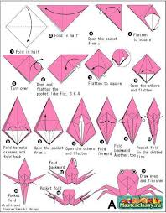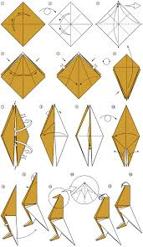
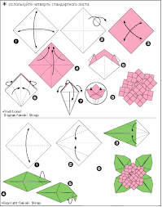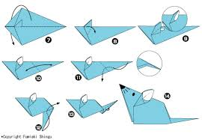

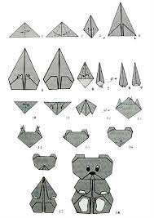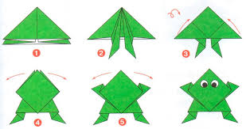
Схемы и фото. Квиллинг.
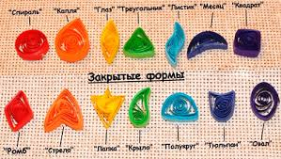

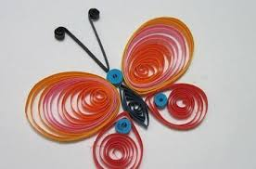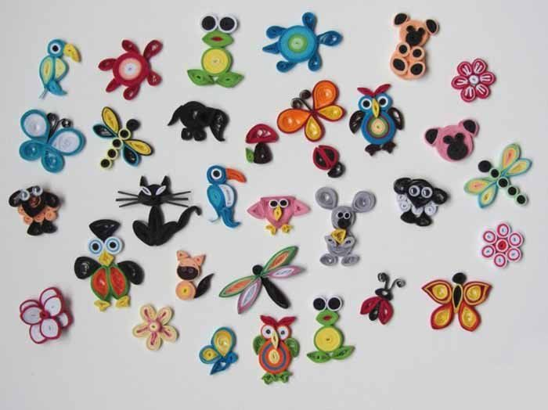

Схемы и фото. Бумагопластика.
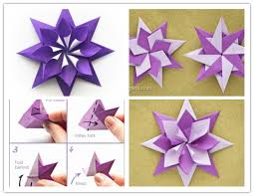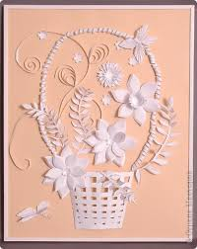

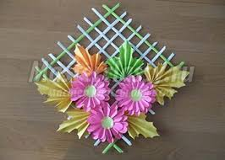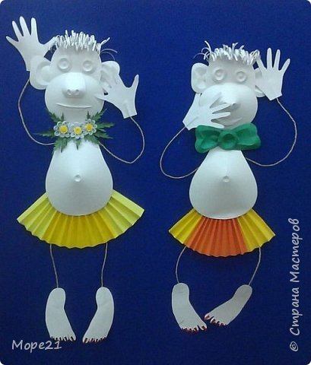
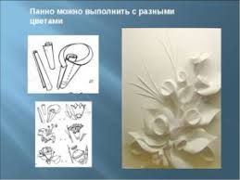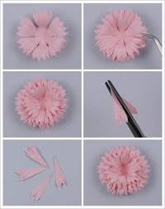

Схемы и фото. Мозаика из рваной бумаги.
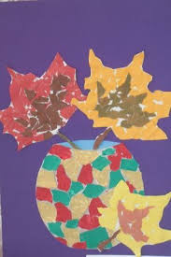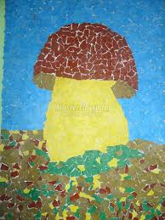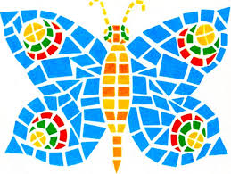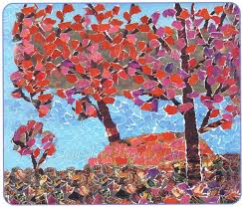
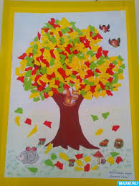

Схемы и фото. Папье-маше.
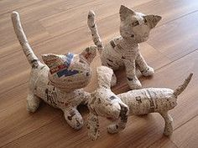

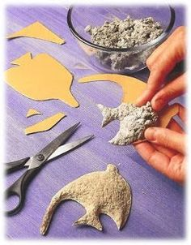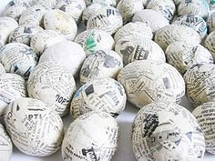
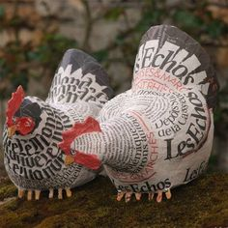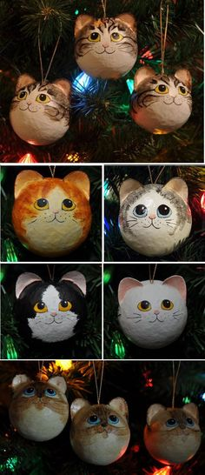

ПРИЛОЖЕНИЕ №4
Схемы и фото. Декупаж.
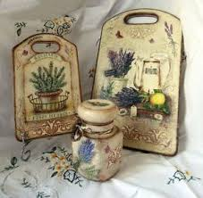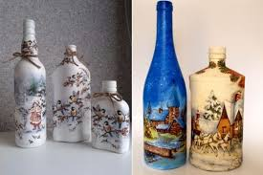

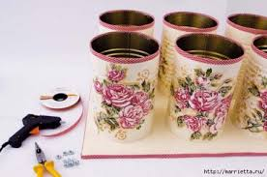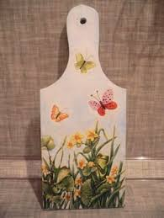
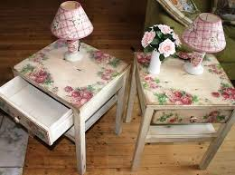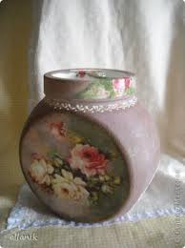

ПРИЛОЖЕНИЕ №5 (к модулю №2)
Схемы и фото. Природный материал.
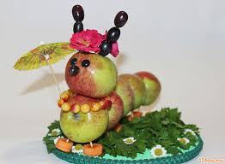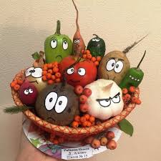
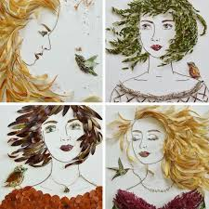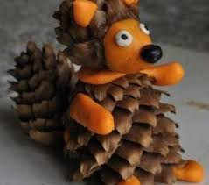

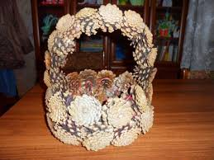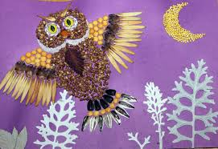

Схемы и фото. Икэбана.
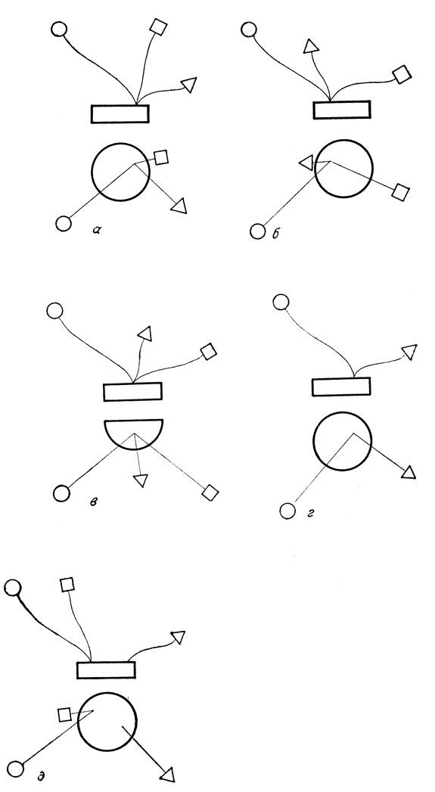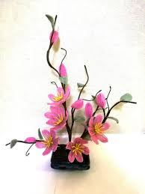



Схемы и фото. Бросовый материал.
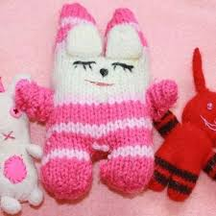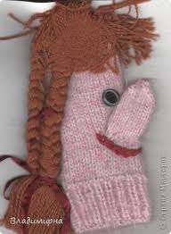
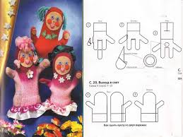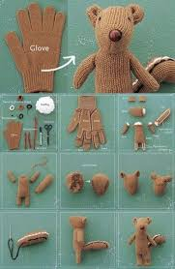
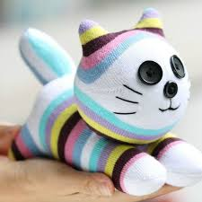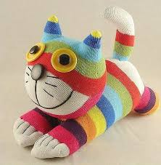

Схемы и фото. Пластилиновый мир.
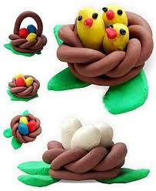
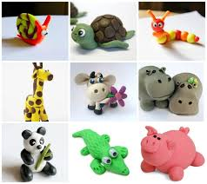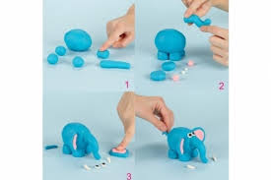
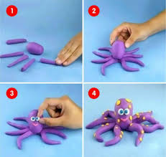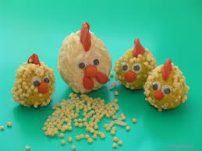
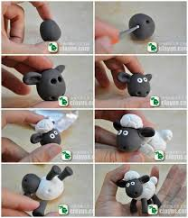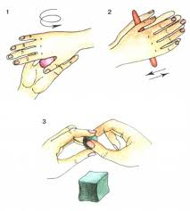

Схемы и фото. Фетр.
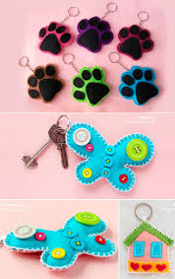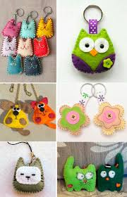
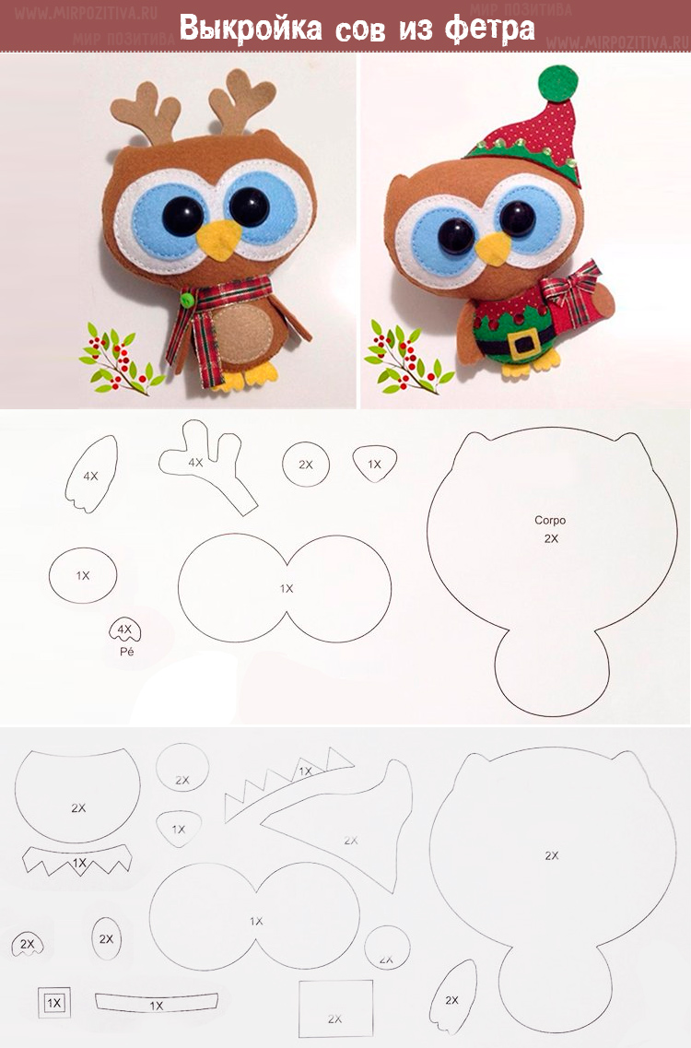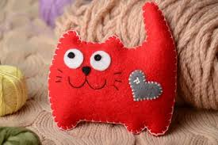

Схемы и фото. Обработка ткани.
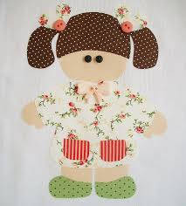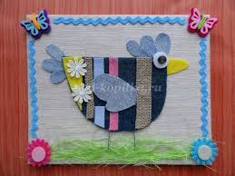
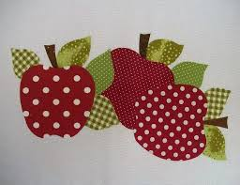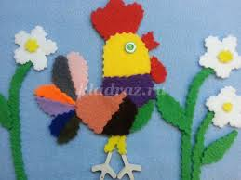
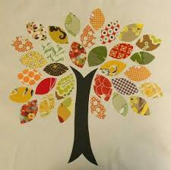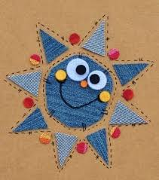
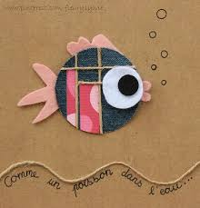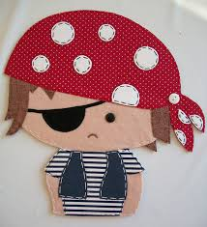

Схемы и фото. Текстиль (пряжа).
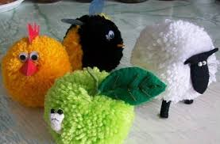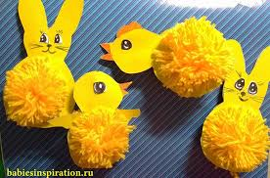
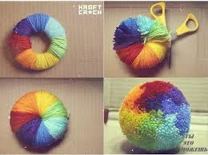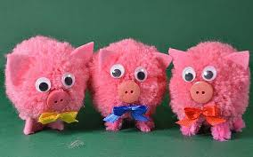
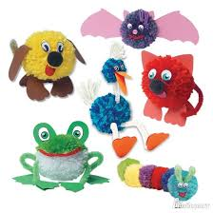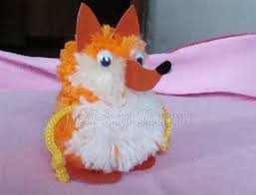

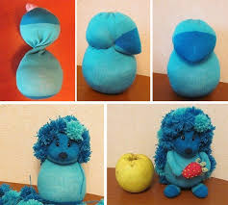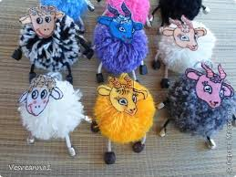

Схемы и фото. Тестопластика.
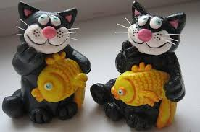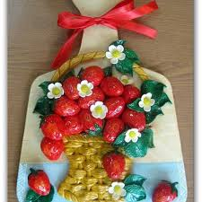
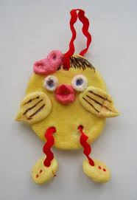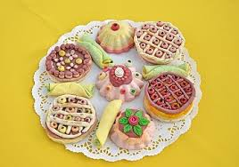
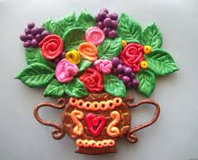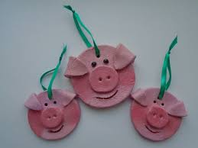

Схемы и фото. Изонить.
